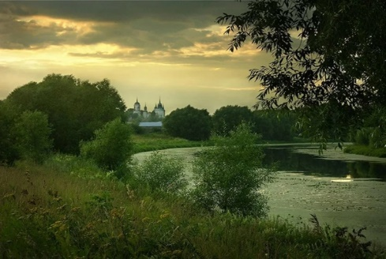
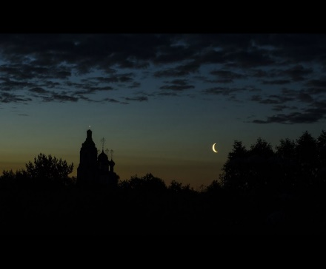
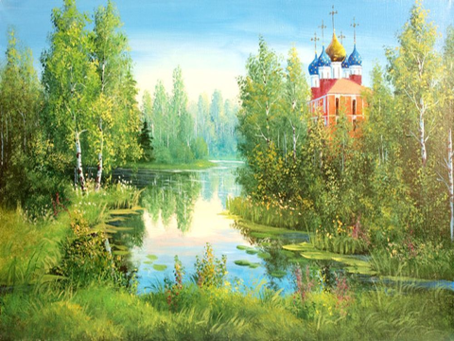
АНО ПО «Университетский Колледж»
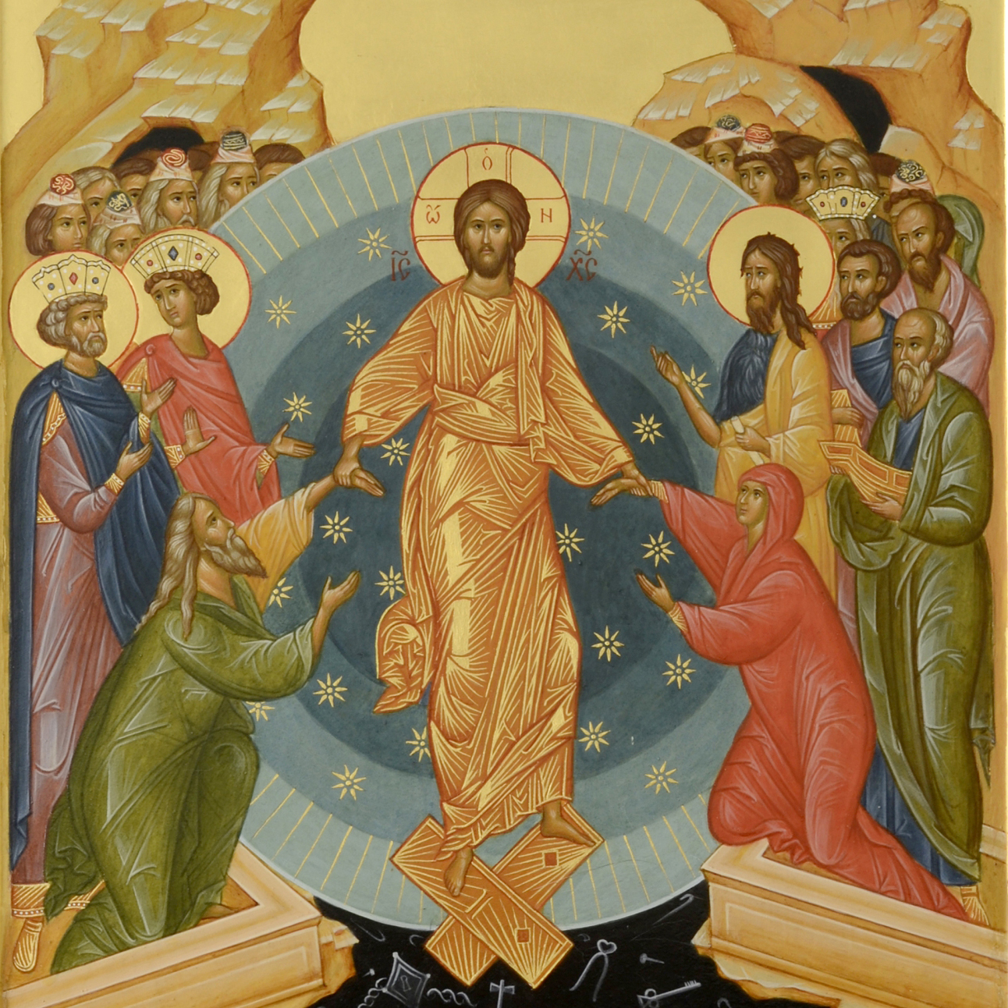
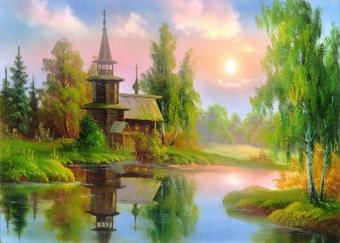

Методическая разработка

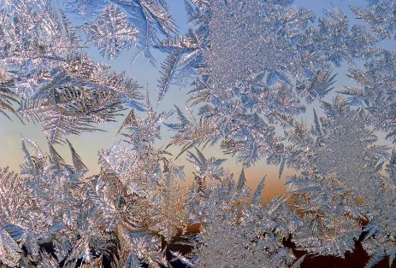
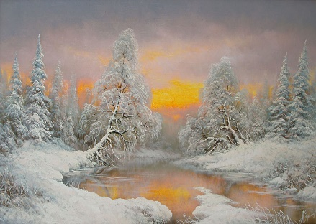
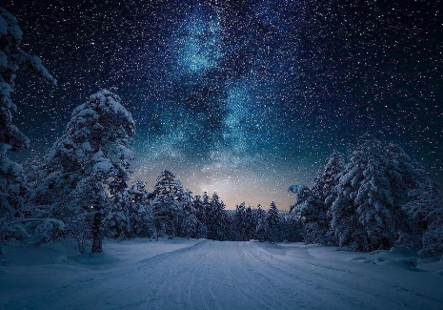
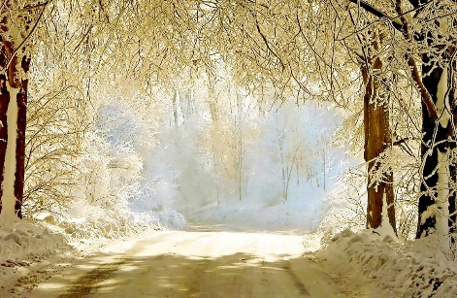
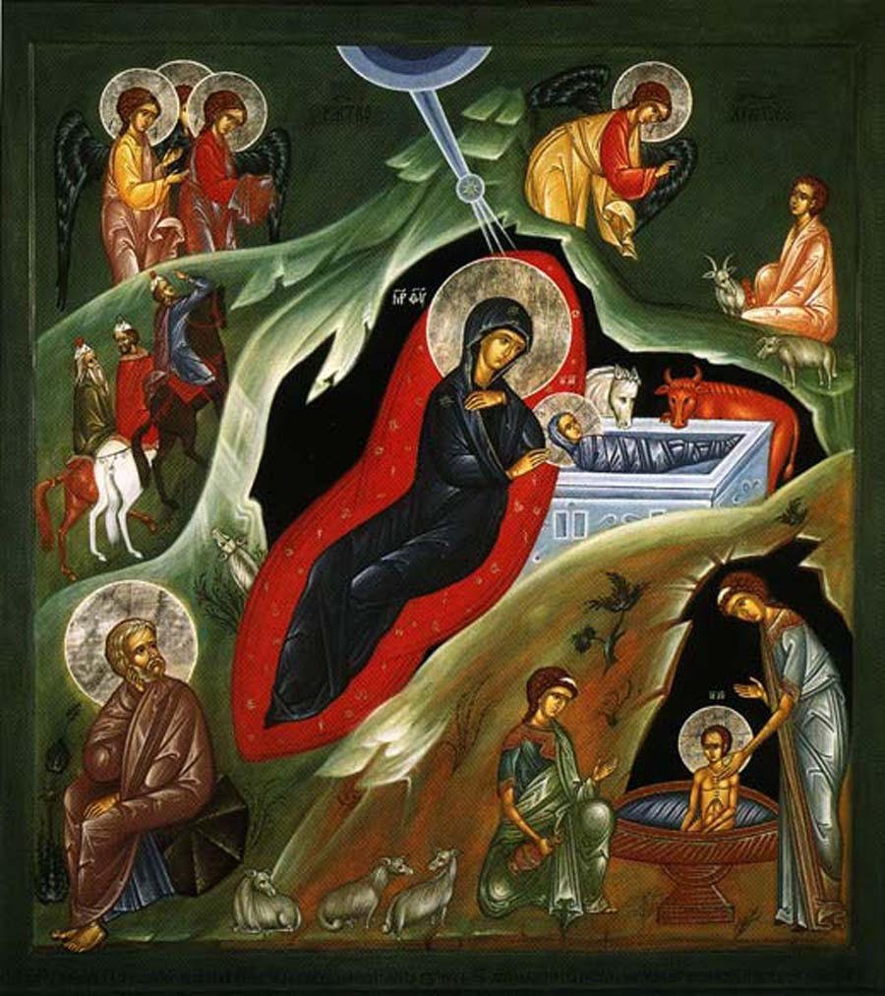
«Два поколения Серебряного века»

Преподаватель словесности, член Российского Союза Писателей, участница сборников: «Тропа к духовным родникам», «Славянское слово 2022»,2023 «Под знаком Кирилла и Мефодия»
Гайкова Нина Николаева

Москва 2024

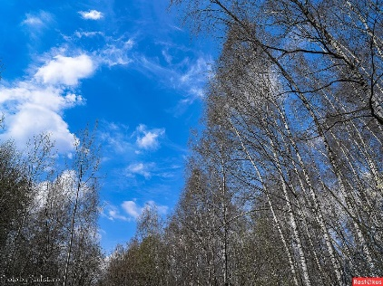
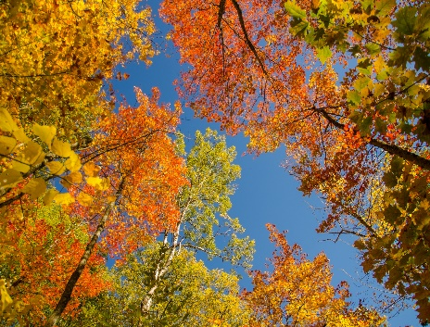
Теоретическая часть
Великий и трагический Серебряный век! Множество вышедших из-под спуда имён, которые пытались предать забвению! Из множества великого для творческой работы с произведениями нами выбраны два имени. У обоих поэтов в наступающем году юбилеи. Конечно, не станет творчество их менее великим и в другие года, однако юбилей – ещё один повод вспомнить, обратиться. И не потонуть в бесчисленном множестве великих творений.
Два поколения – потому что пришли поэты в этот мир с разницей в двадцать лет.
Иван Алексеевич Бунин и Борис Леонидович Пастернак.
В основе композиции образ Вечного Мироздания от осени, когда, засыпая, готовится вся природа к «Воскресенью от лучей весны», как сказал один из поэтов 19 века, до летнего расцвета.
И, конечно, есть в композиции произведения, посвящённые Главному Празднику – Воскресению Христову и Дню, когда пришёл в этот мир Спаситель беззащитным Младенцем. И образ мироздания, образ несравненного русского пейзажа от Праздников Великих неотделим! Неотделим прежде всего для истинно русских поэтов, для славянского мышления.
Оттого и «помещены» события, связанные с бегством Святой Семьи в Египет, на русскую «почву». Оттого и связаны события с «лесами», «куньей шубкой», «морозной ночью» и «медведицами на лугу». Или звёздная ночь над пустыней с тем, что ангел бросает копьё в демона. Да разве только здесь?!
Всем сердцем воспринял русский писатель, русский человек Священное Писание – оттого и создавались боговдохновенные произведения, даже тогда, когда, по словам русского мыслителя И.А.Ильина, «внешне нет ничего церковного и религиозного».
Сколь велик и многогранен образ русского пейзажа! Это - и этапы человеческой жизни от юности до преклонных лет, и душевное состояние, и вечный круговорот, и, конечно, связь с Миром Иным, когда, пусть и самую малость, приоткрывает человеку Замысел Свой Творец.
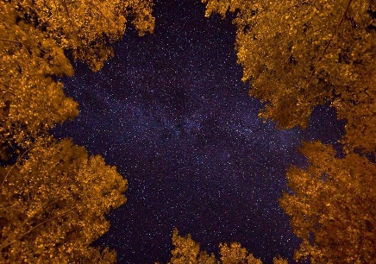
Потому что природа «не мастерская», как утверждали нигилисты, а храм – Нерукотворный Храм Творца. Это понимали, чувствовали, осознавали истинно русские поэты всех времён и воплощали в своих произведениях.

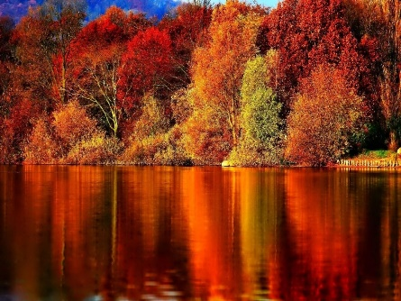
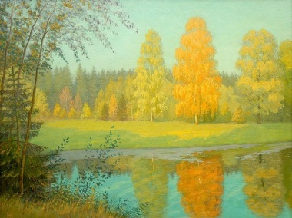
Оттого и целью разработки, проведённой со студентами литературной гостиной является приобщение не только к творчеству великих русских поэтов, но прежде всего приобщение к высшему смыслу поэзии, к великому значению образа природы.
В ходе проведения ставятся следующие задачи:
- Ознакомление с творчеством поэтов, чьи имена были под спудом в годы советской идеологии
- Умение через работу с произведениями, через прочтение вслух понять и донести мысли поэта
- Воспитание уважения к русской поэзии, к русской литературе в целом.
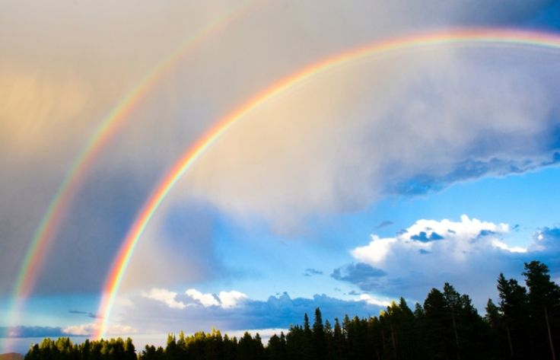

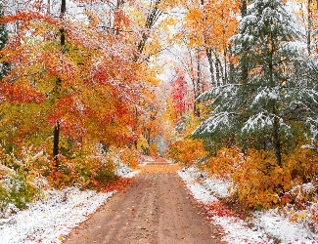
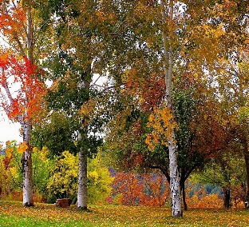
Ход занятия
Часть первая: «Загадочная осенняя пора»
Преподаватель читает стих. И.А.Бунина «Ветер осенний в лесах подымается».
Звучит 1 концерт Ф. Шопена.
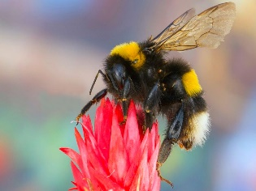
Тему продолжают студенты, читающие стихотворения И.А.Бунина: «Листопад»,
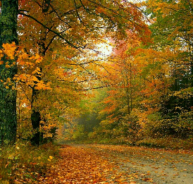
«Последний шмель». Преподаватель говорит, что Иван Алексеевич Бунин - первый лауреат Нобелевской премии. И хотя получил он премию за рассказы, сам себя всегда считал поэтом. О том, что как поэт Серебряного века не относился ни к одному направлению, а просто писал прекрасные стихи, похожие на маленькие жемчужины, и что большинство его стихов без названия. Поэт продолжал лучшие традиции русской поэзии.
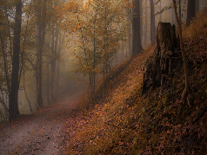
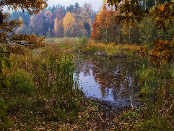
А после кто-то из студентов читает стихотворение Б.Л.Пастернака «Осенний лес». Преподаватель говорит об особенности произведений Б.Л.Пастернака о природе, о том, что поэт – тоже лауреат Нобелевской премии. Но об этом несколько позже.
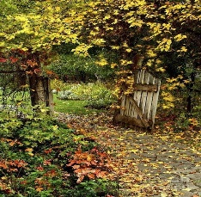
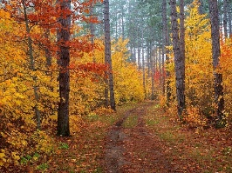
Программу снова продолжают стихи И.А.Бунина: «Осень. Чащи леса. Мох сухих болот…», «Шумели листья, облетая, лес заводил осенний вой…».
Преподаватель говорит об особом восприятии природы в детстве.
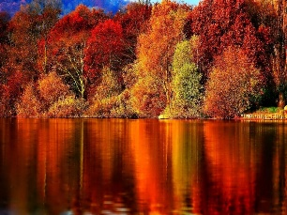
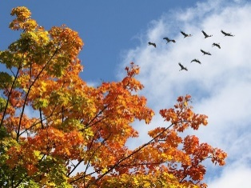
Далее снова звучат произведения И.А.Бунина: «Тропами потаёнными», «В пустом, сквозном чертоге сада», «И вот опять уж по зарям в выси, пустынной и привольной…».
Преподаватель говорит о том, И.А.Бунин писал стихи до конца своих дней, но всё-таки большинство лучших его произведений было написано до вынужденного отъезда из России, до 1918 года.
Первую часть завершает стихотворение Б.Л.Пастернака «Золотая осень»

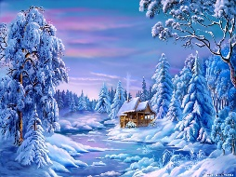
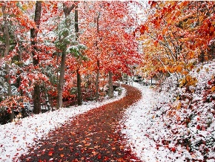
Часть вторая: «Тайны зимней природы»
Вторую часть начинает стих. Б.Л.Пастернака «Иней» в исполнении студента.
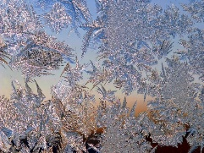
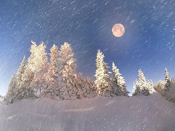
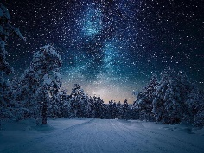
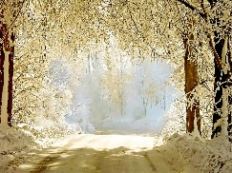
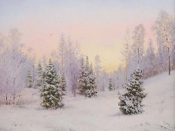
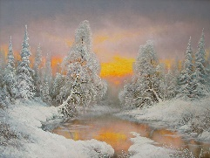
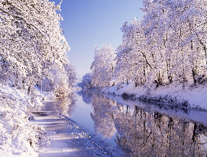
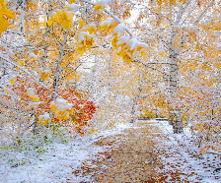
Продолжают тему стихи И.А.Бунина: «Первый снег», «Первый утренник…», «Морозное дыхание метели», «Леса в жемчужном инее…», «Ночью в полях, под напевы метели…», «Ночь и даль седая, в инее леса…», «Хризантемы» в исполнении студентов.
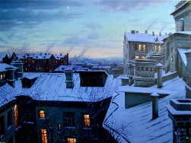
После зимние размышления продолжает преподаватель стихами Б.Л.Пастернака «Никого не будет в доме…».
Звучит 1 часть концерта А. Вивальди «Зима».
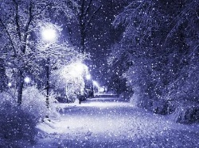
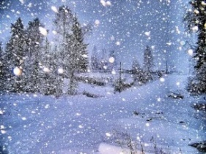
Затем в исполнении преподавателя звучит ещё одно стих. Б.Л.Пастернака «Снег идёт».
В это время звучит ноктюрн Ф. Шопена.
Преподаветль говорит о том, что эти произведения звучали как песни в советских фильмах благодаря авторитету и культуре режиссёров.
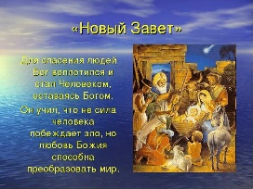
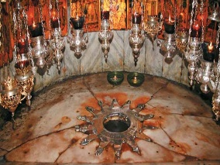
Часть третья «Рождество Христово»
Преподаватель читает отрывок из рассказа И.А.Бунина «Геннисарет» о Вифлееме.
Тему продолжает студент чтением стих. И.А.Бунина: «Новый Завет».
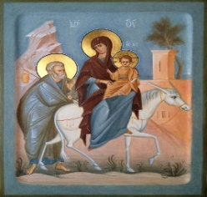

После преподаватель рассказывает о бегстве Святой семьи в Египет, когда царь Ирод искал души Младенца, чтобы убить, о встрече с разбойниками, о том, что среди них был тот, кто впоследствии будет распят по правую руку Спасителя. Далее студент читает стих. И.А.Бунина «Бегство в Египет».
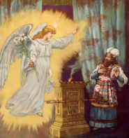
А после преподаватель говорит о том, как события Священного Писания «помещались» на русскую почву, и о рождественском вертепе, разыгрывая который, люди, как правило, молодые ходили по домам. И о том, как обязательно в финале Ангел срубал голову царю Ироду.
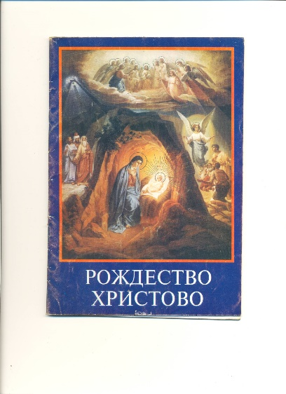
Эта часть завершается чтением двух отрывков стихотворения Б.Л.Пастернака «Рождественская Звезда»
Один отрывок читает студент, а другой преподаватель.
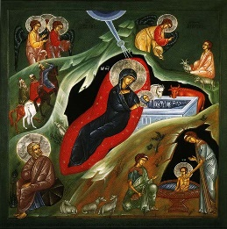
После преподаватель читает знаменитое произведение о Рождественской Звезде И.А.Бродского как преемственность разных времён. К тому же у И.А.Бродского следующий год тоже юбилейный.
Во время чтения преподавателя звучит Хор из Рождественской оратории И.С.Баха
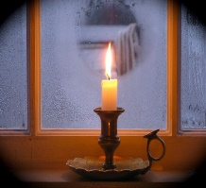
Часть четвёртая «Февраль – преддверие весны»
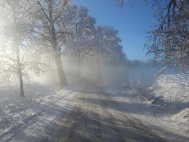
Эта часть начинается чтением знаменитого произведения Б.Л.Пастернака «Зимняя ночь», более известного как «Свеча горела на столе…» - произведение читает преподаватель
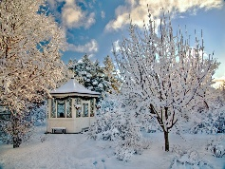
Чтение сопровождается Адажио Ф. Шуберта.
Тему продолжают студенты чтением произведений Б.Л.Пастернака «Февраль. Достать чернил и плакать» и И.А.Бунина «Ещё и холоден, и сыр февральский воздух…»
Часть пятая «Весеннее пробуждение»
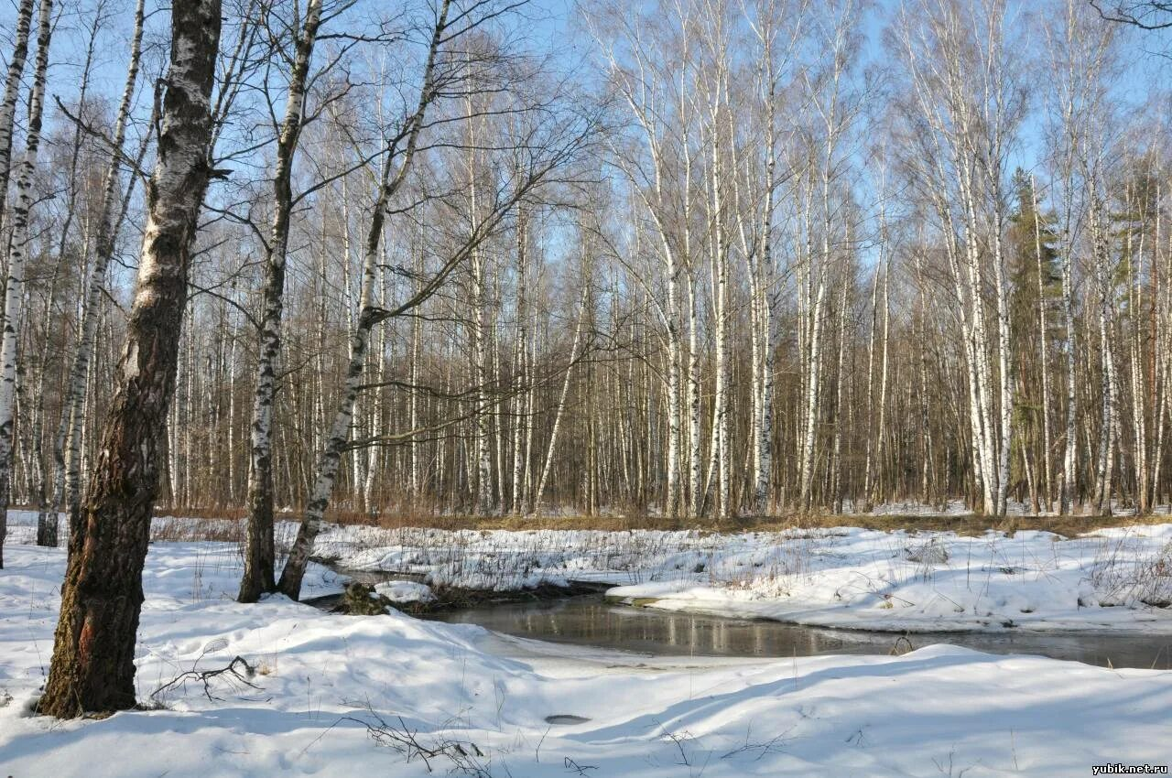
Студенты читают стихотворение Б.Л.Пастернака «Весна в лесу», которое словно «продолжает» мысли и образы предыдущего произведения.
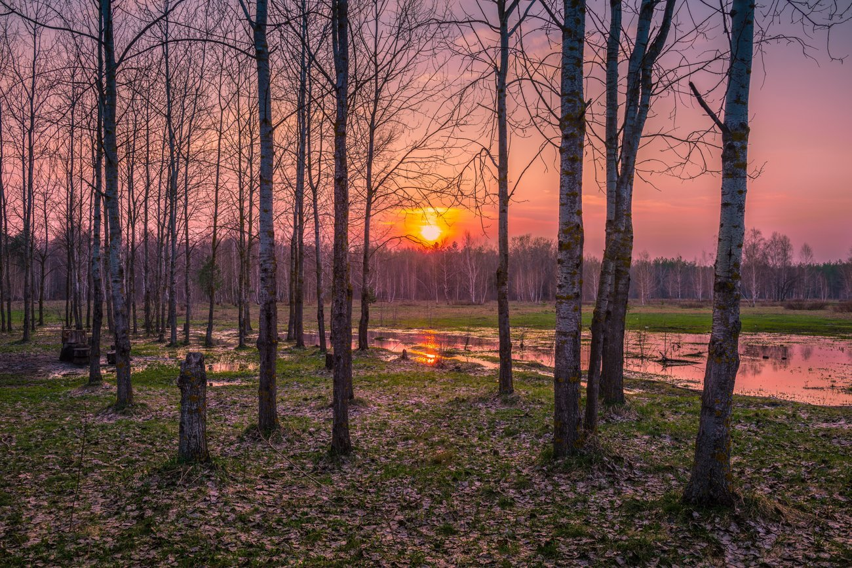
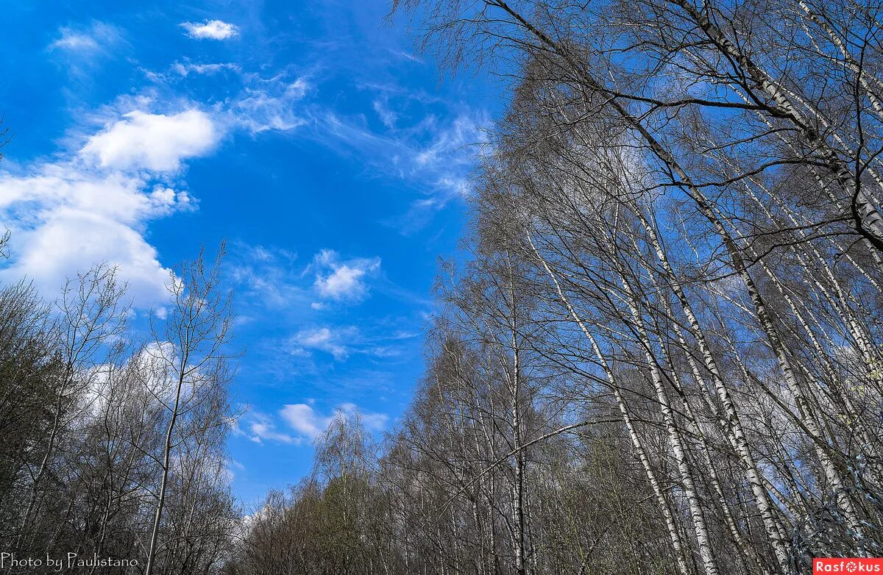
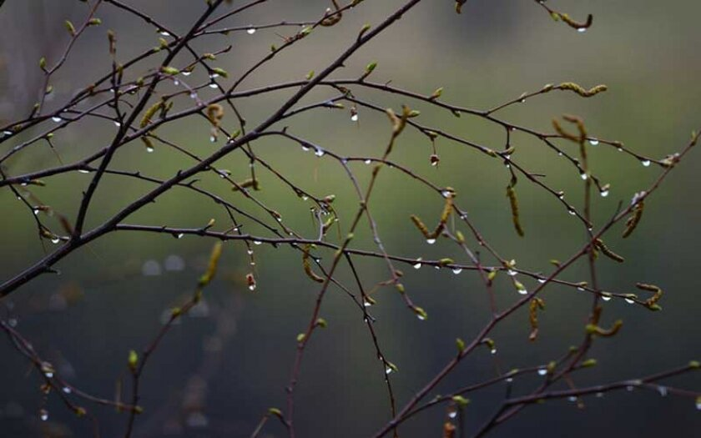
После студенты читают произведения И.А.Бунина: «Бушует полая вода…», «Прошли дожди, апрель теплеет…», «Раскрылось небо голубое», «Догорел апрельский светлый вечер…».
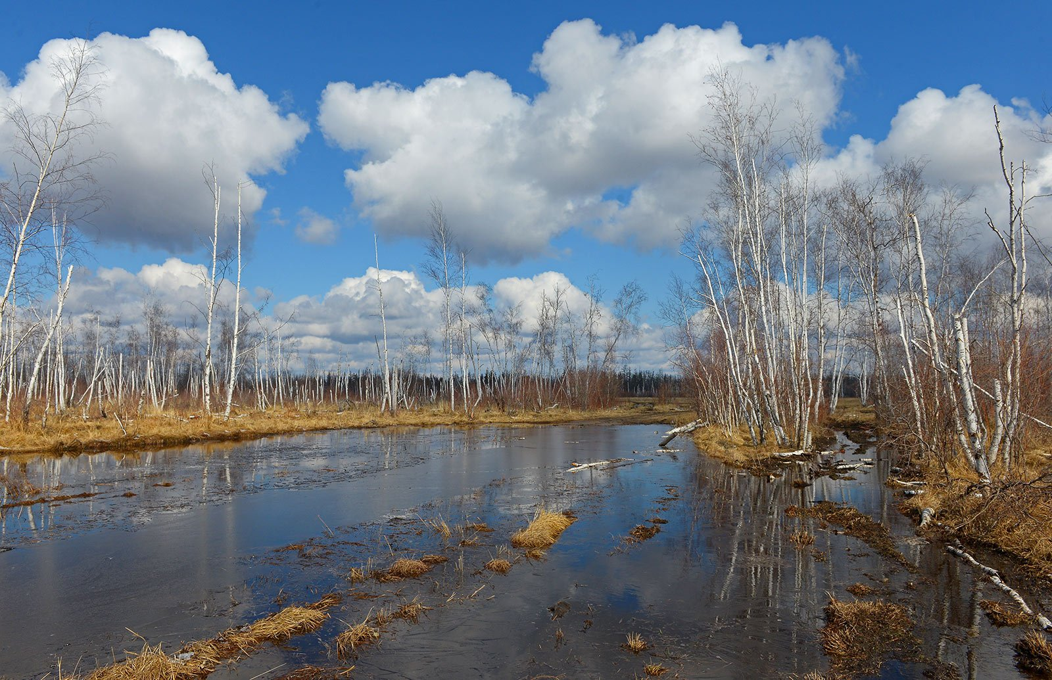

Часть шестая
«Воскресение Христово и Образ Храма»
В апреле Главный наш Праздник – Воскресение Христово.

Потому один из лучших студентов начинает эту часть стихотворением И.А.Бунина «Христос Воскрес».
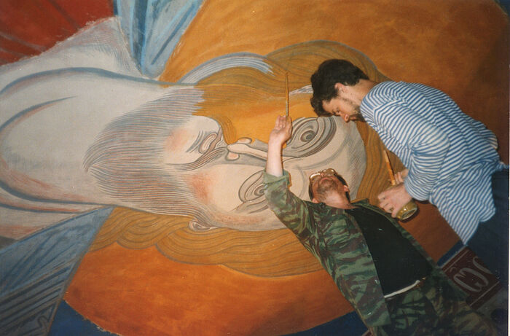
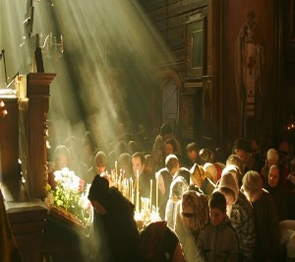
Преподаватель напоминает о том, что все так или иначе должны знать, а после продолжает программу чтение стихотворения И.А.Бунина «Новый Храм».
В это время негромко звучит духовный концерт «С нами Бог» В.Н.Зиновьева.
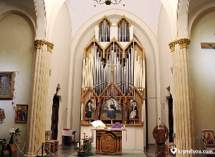
После прочтения звучание делают несколько громче.
Далее студенты читают произведения И.А.Бунина «Под орган душа тоскует…» и «Любил я в детстве сумрак в храме…».
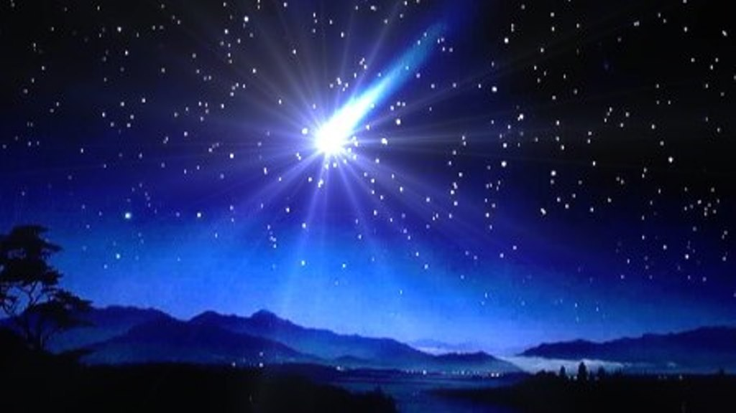
Преподаватель говорит об искусстве разных конфессий и о духовном единстве.
После прочтения первого произведения звучит органный концерт И.С.Баха, а после второго – «Свете тихий».
Часть завершается чтение стихотворения И.А.Бунина «Звёзды горят над безлюдной пустыней…» в исполнении студента.
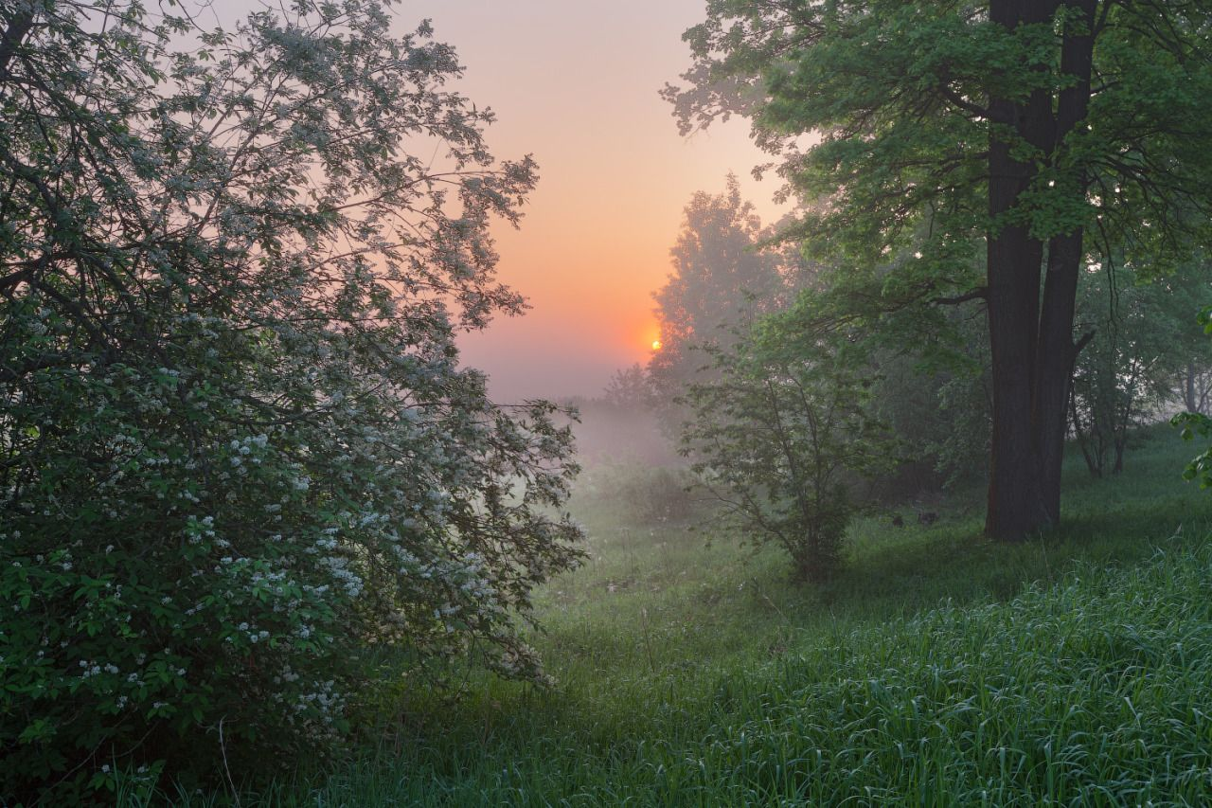
Часть седьмая «Троица и русская берёза, рассвет и радуга»
Данная часть начинается с образа рассвета. Студент читает стихотворение И.А.Бунина «Бледнеет ночь, туманов пелена…». В этом произведении, как и во многих, лирический герой наедине с природой, с мироздание.
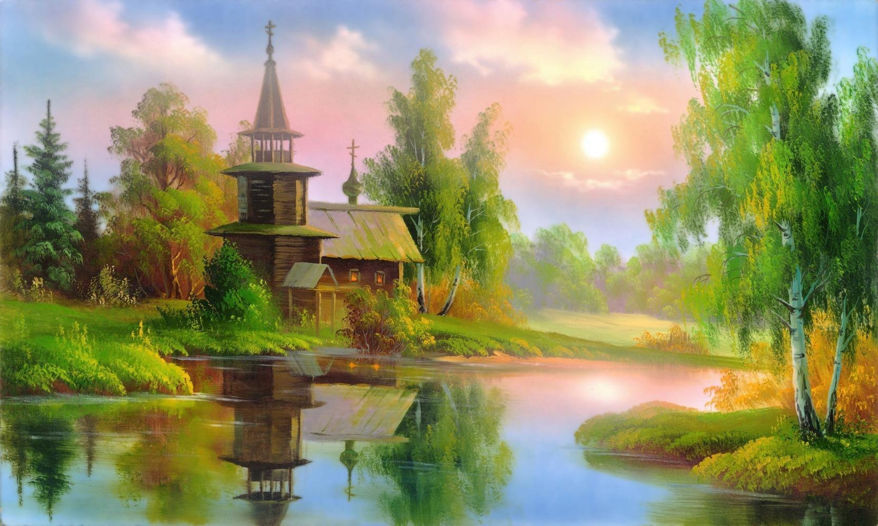
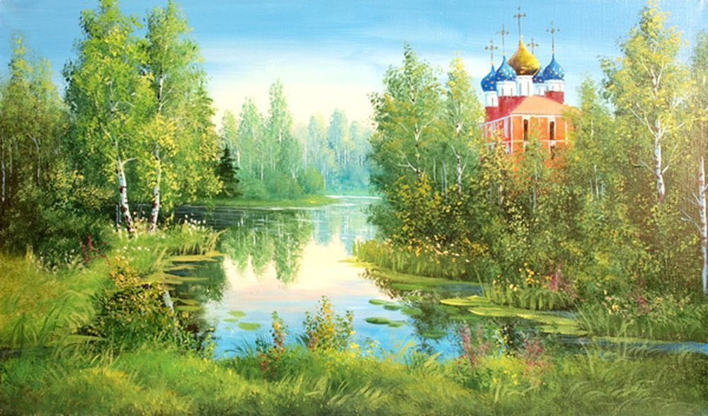
Далее студенты читают произведения И.А.Бунина: «Всё темней и кудрявей берёзовый лес зеленеет…» и «Троица».

После в исполнении студентов звучат произведения И.А.Бунина: «В туче, солнце заступающей…» и «Две радуги». Преподаватель говорит о том, что в произведении русского мыслителя Е.Н.Трубецкого радуга названа «воротами в небо».
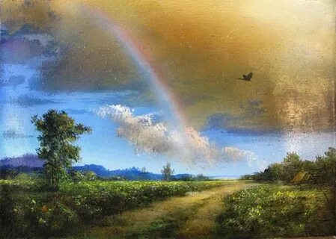

Часть восьмая «Природа, говорящая «почти словами человека», воспоминания детства и красота просёлочных дорог»
Трое студентов читают стихотворения Б.Л.Пастернака: «Тишина», «Стога» и «После грозы».
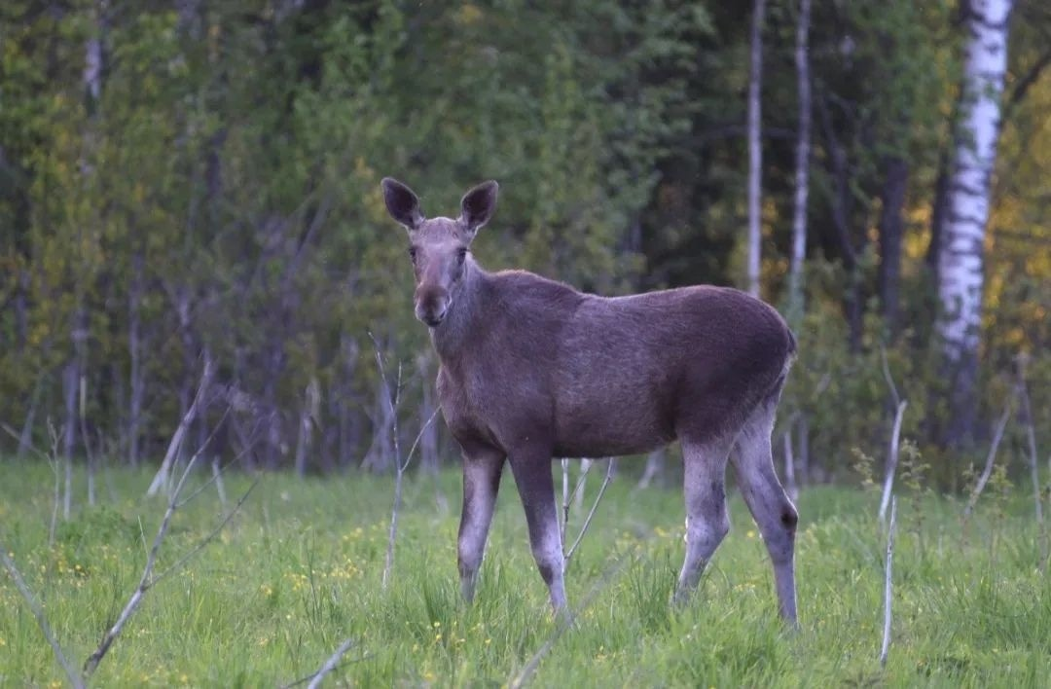
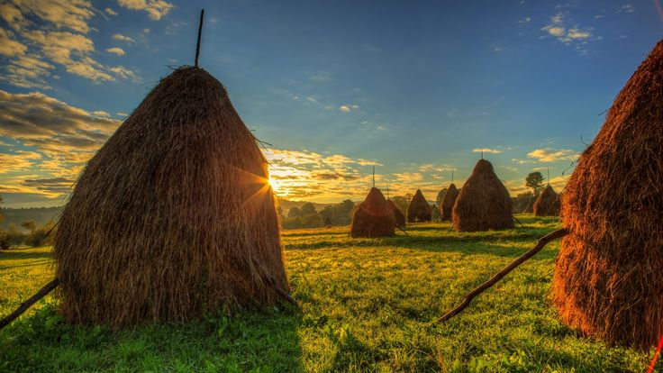
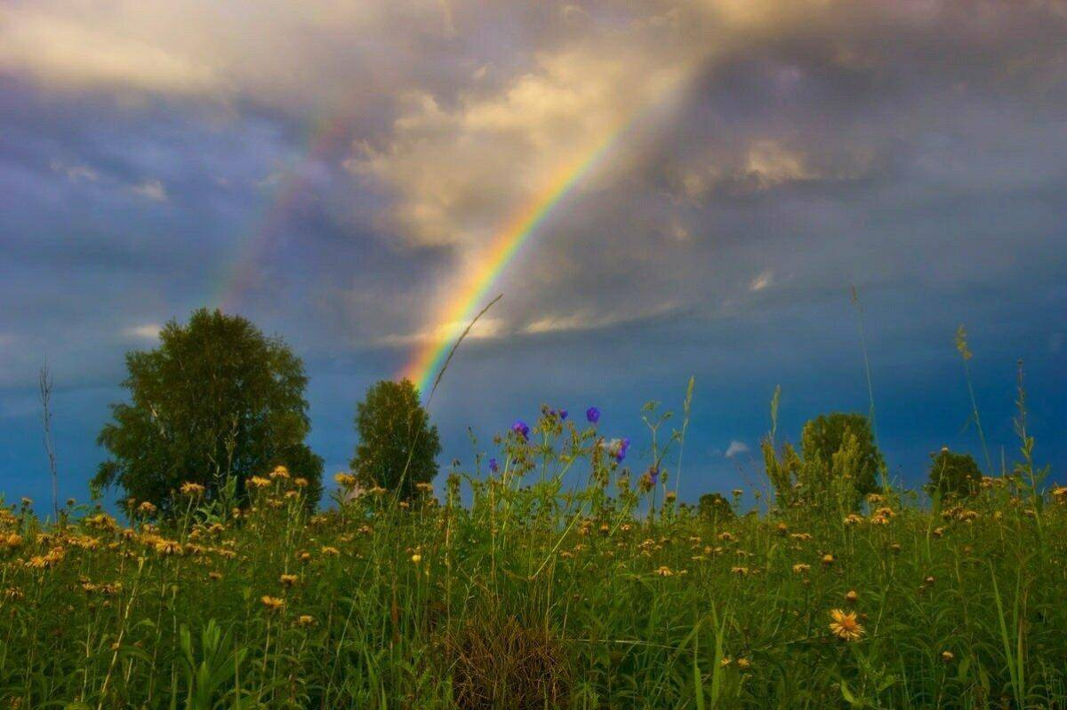
Преподаватель говорит об особом восприятии природы лирическим героем Б.Л.Пастернака

Тему продолжает стихотворение И.А.Бунина «Детство» в исполнении студента, а после
его же произведения: «Как дымкой даль полей закрыв на полчаса…» и «На просёлке» тоже в исполнении студентов.
В случае необходимости преподаватель объясняет незнакомые слова.
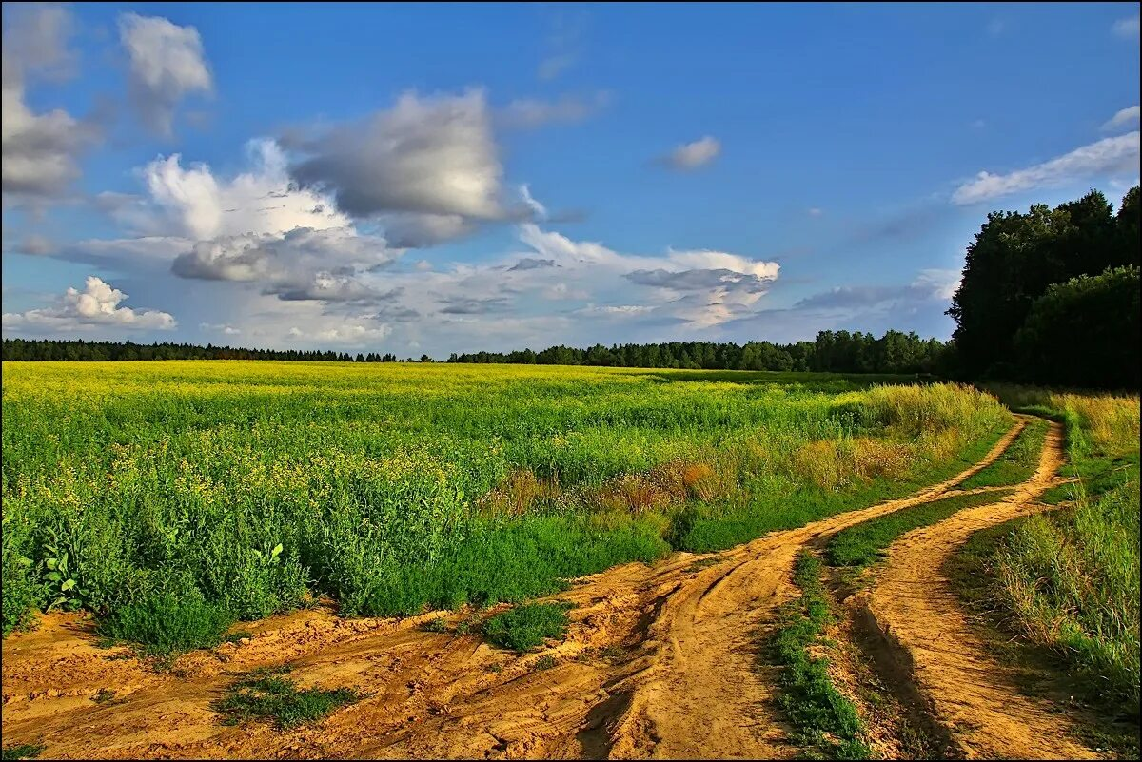
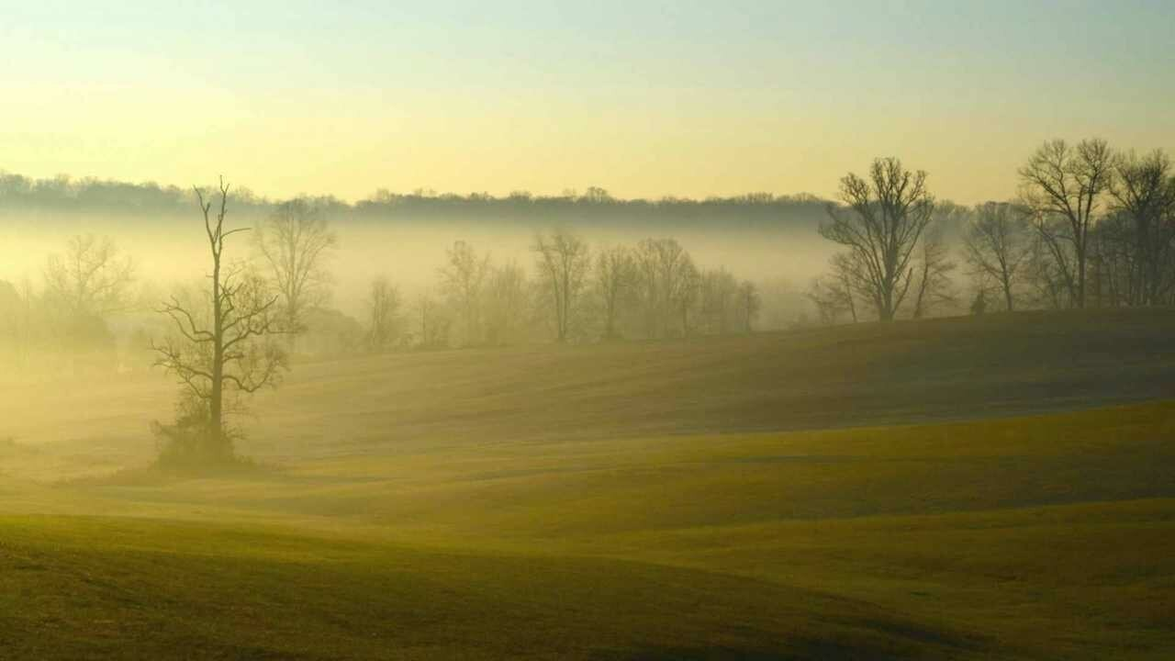
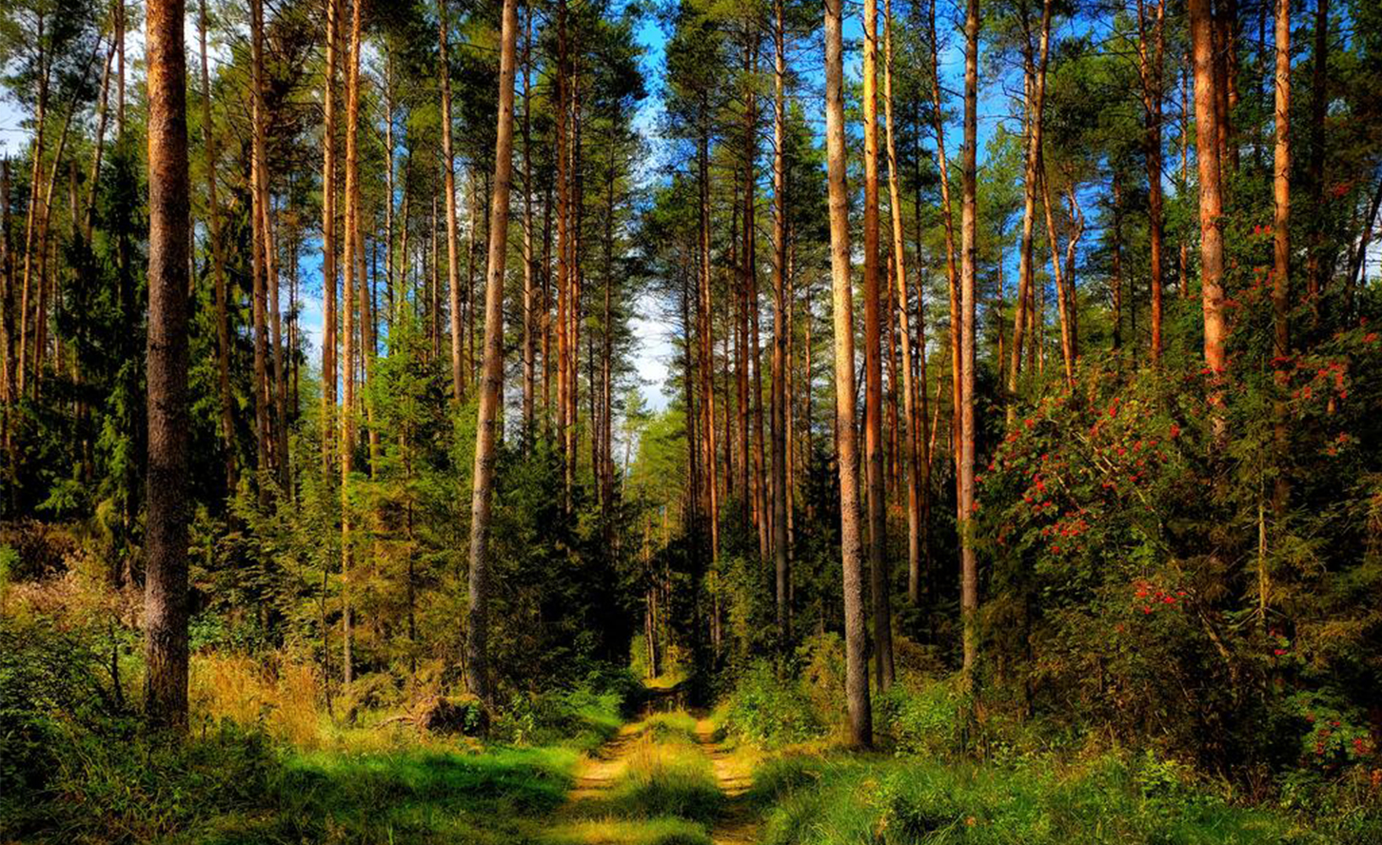

Часть девятая «Удивительный, таинственный образ вечера и воспарившая душа.
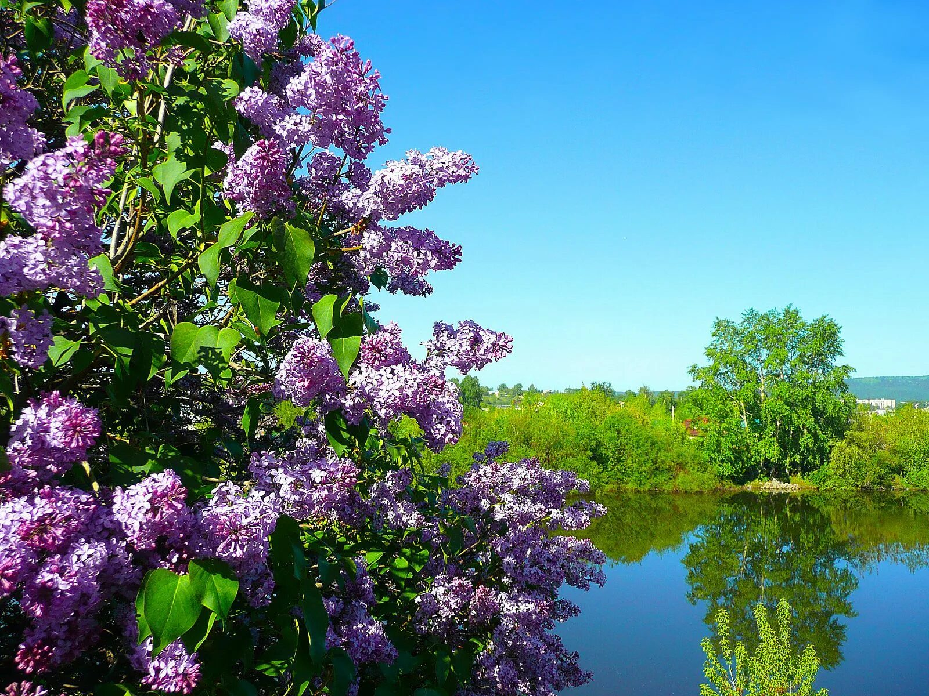
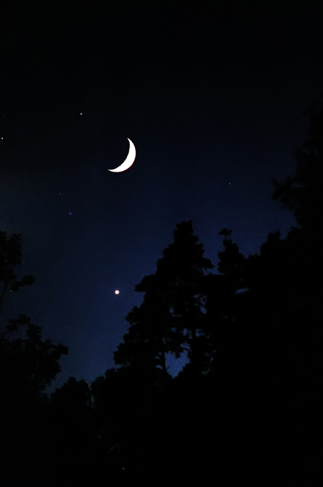
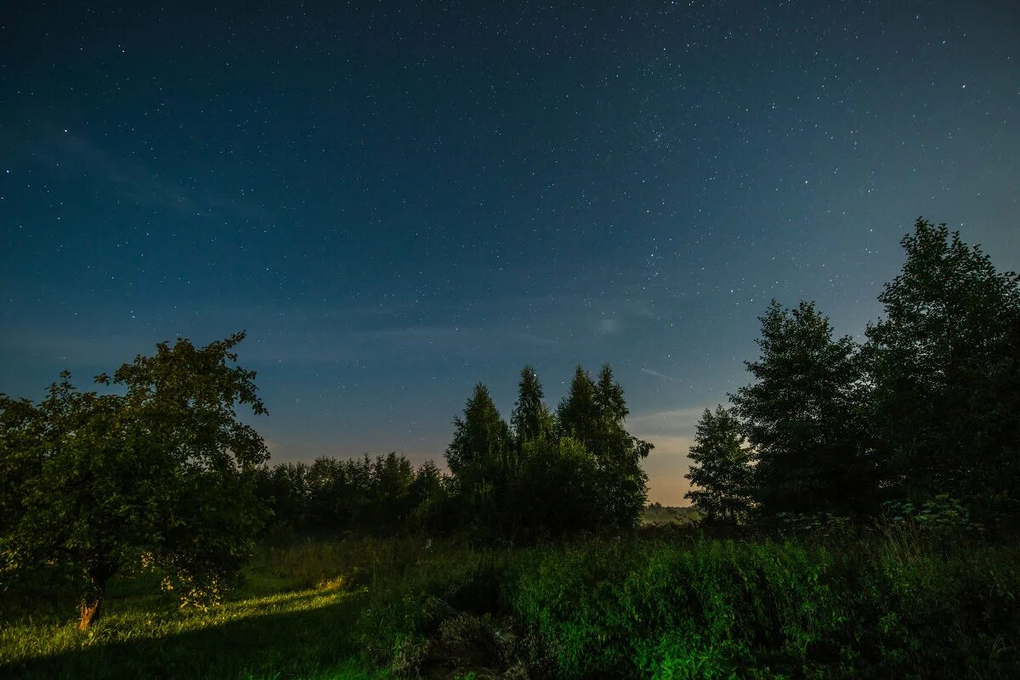
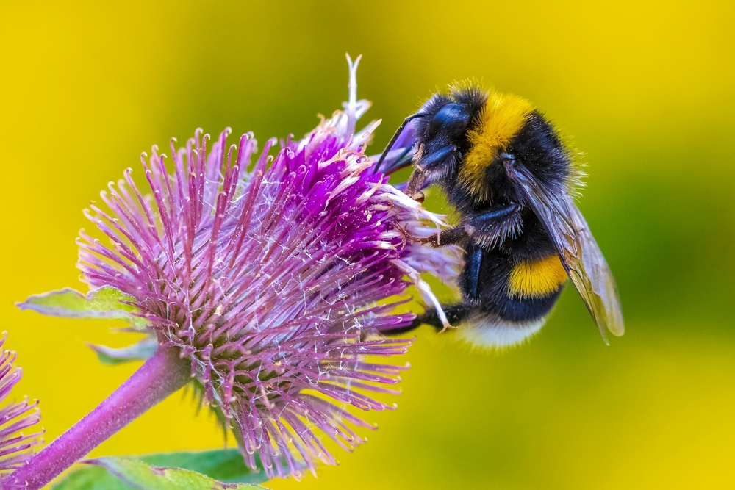
Словно преддверие звучит произведение И.А.Бунина «Под вечер» в исполнении студента. Тему продолжают студенты, читая произведения И.А.Бунина о наступившем вечере: «Гаснет вечер, даль синеет…», «Серп луны под тучкой длинной…», «Высоко полный месяц стоит в небесах над туманной землей…», «Месяц задумчивый, полночь глубокая…», «Шире, грудь, распахнись для принятия чувств…», «В вечерний час тепло во мраке леса…».
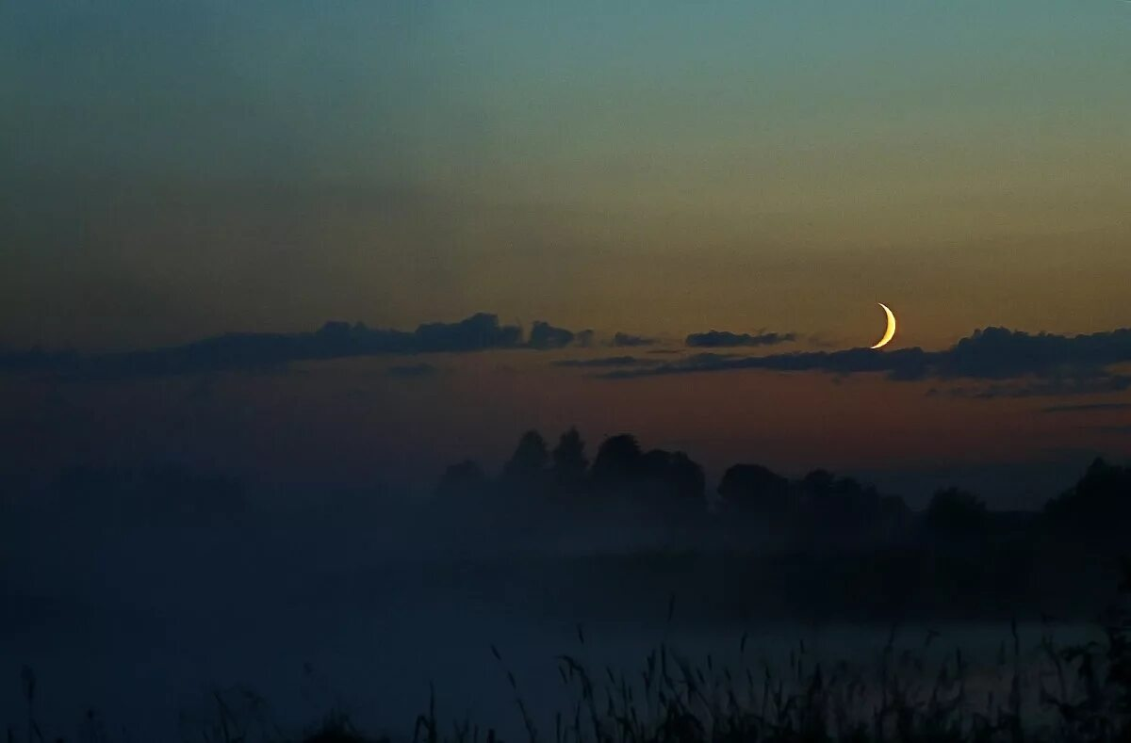
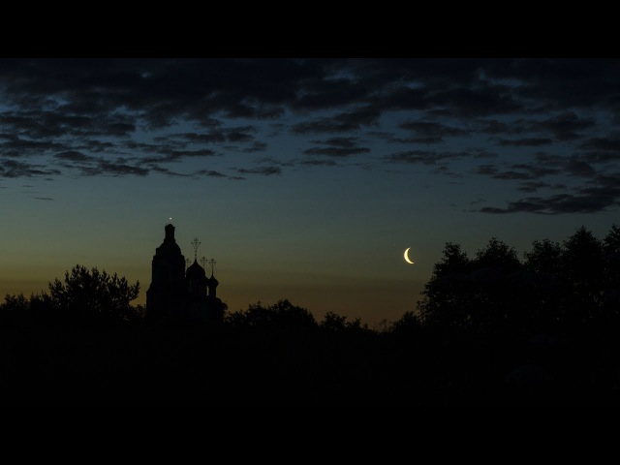
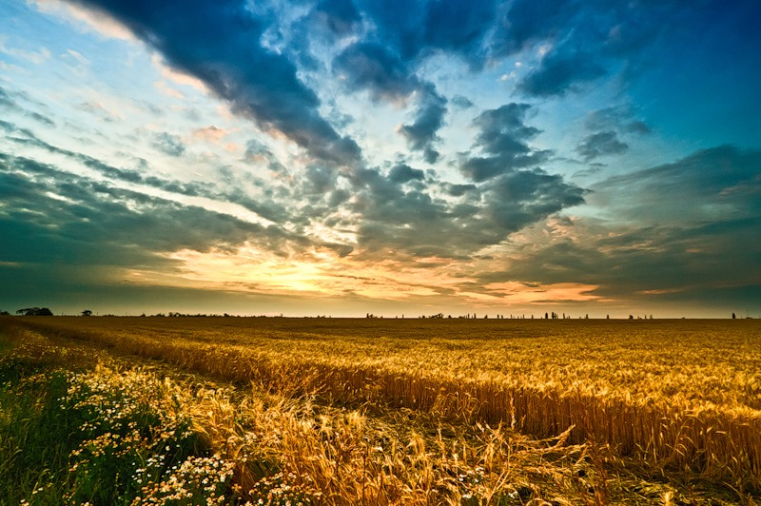
Часть десятая «На земле и над нею»
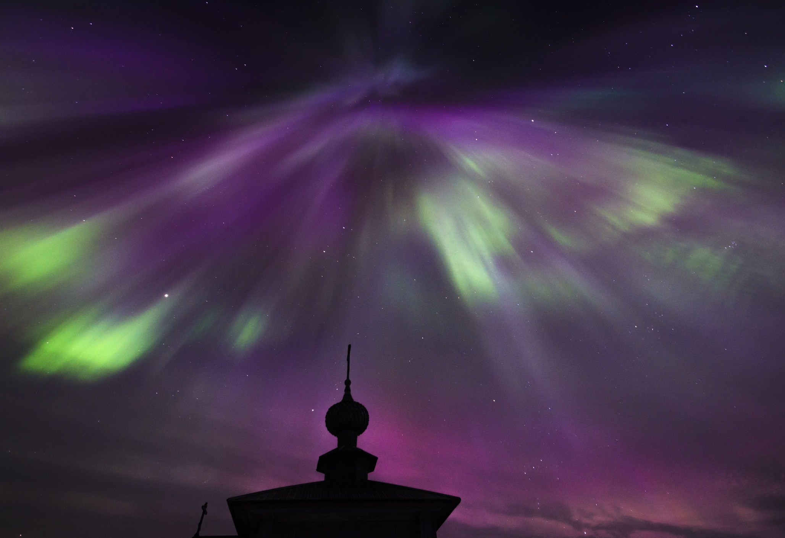
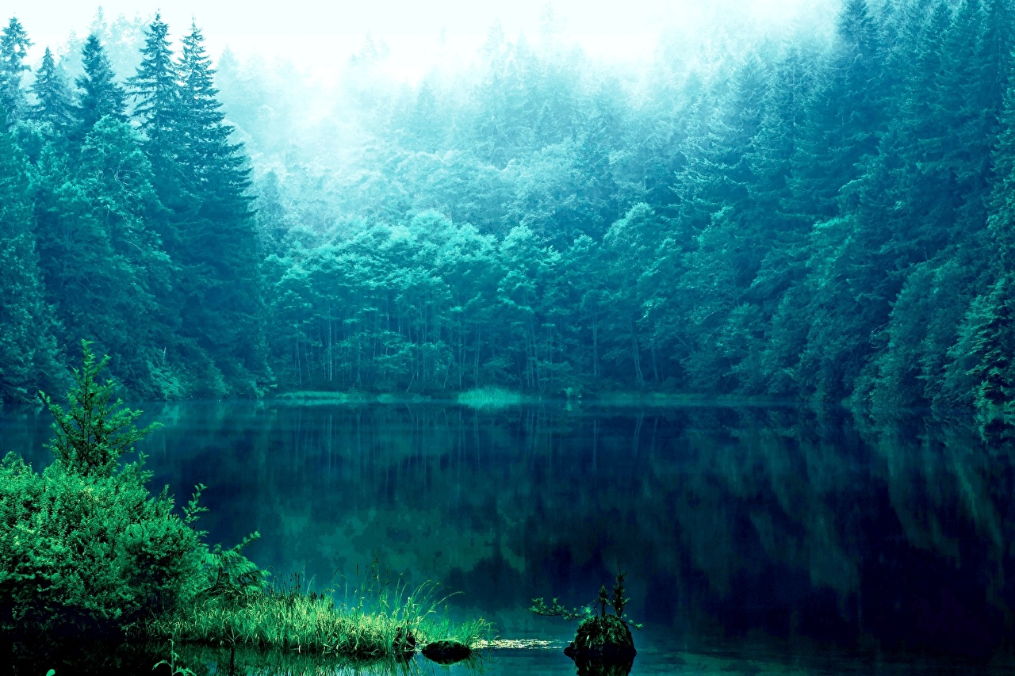
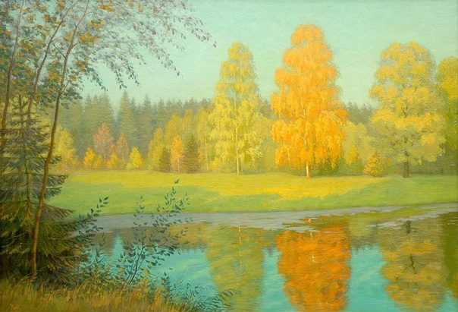
В короткой части в исполнении студентов звучит произведение И.А.Бунина «Нет солнца», но светлы пруды» и знаменитое произведение Б.Л.Пастернака «Когда разгуляется».

Часть одиннадцатая «О сути творчества»
В этой, тоже короткой части, звучат стихи Б.Л.Пастернака в исполнении преподавателя: «О знал бы я, что так бывает…» и «Гамлет».
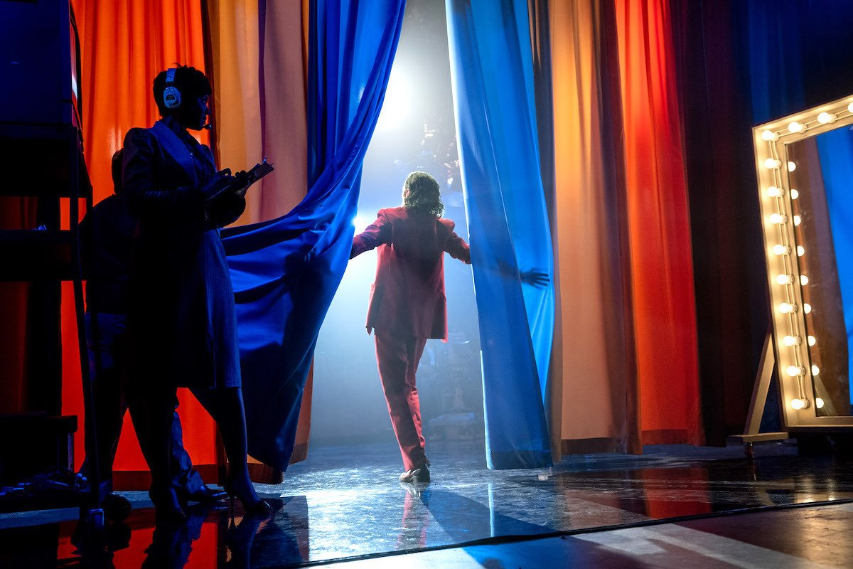
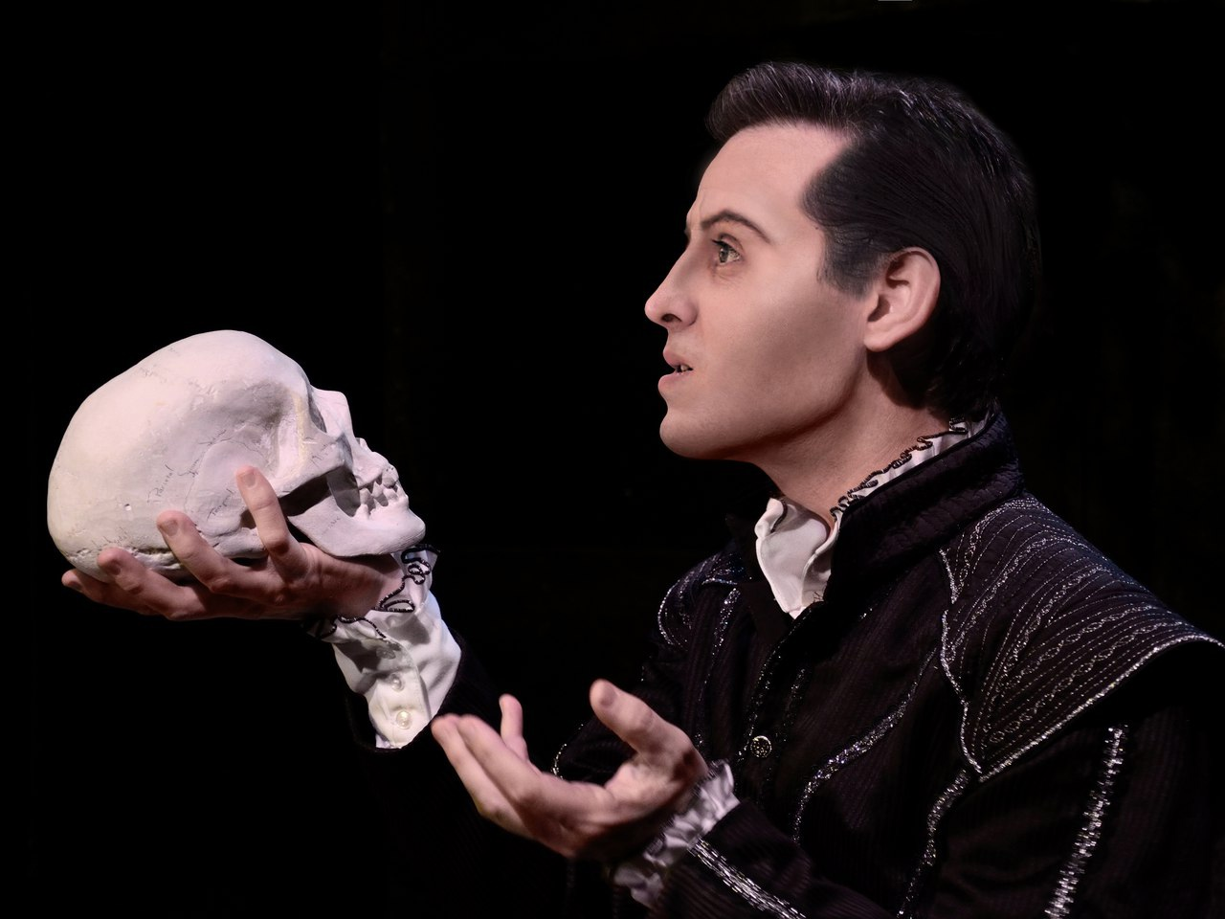
Звучит Адажио Т. Альбинони.

Часть двенадцатая «Русская трагедия и послание в будущее»
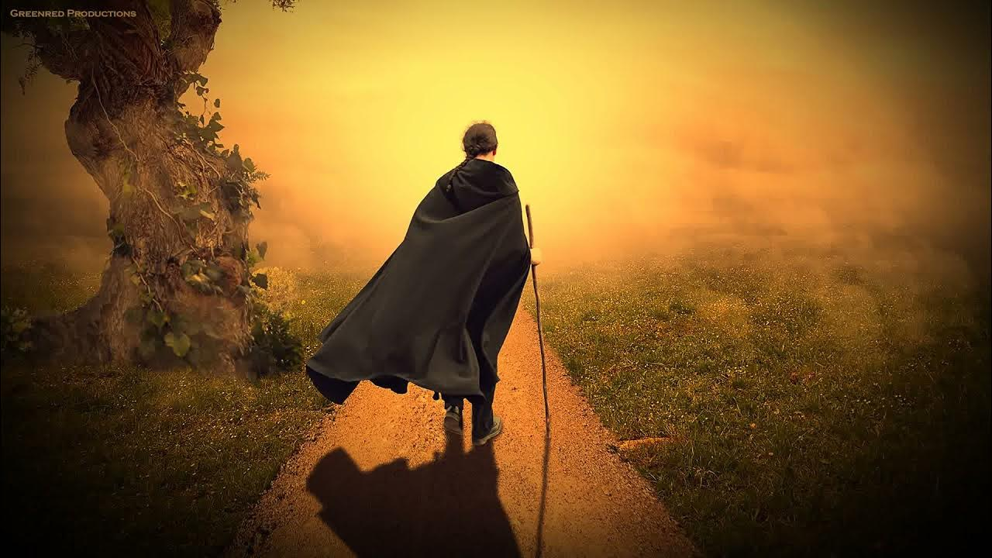
В этой части преподаватель читает стихотворение И.А.Бунина «У птицы есть гнездо» и говорит о том, что этим произведением И.А.Бунин попрощался с Россией навсегда.
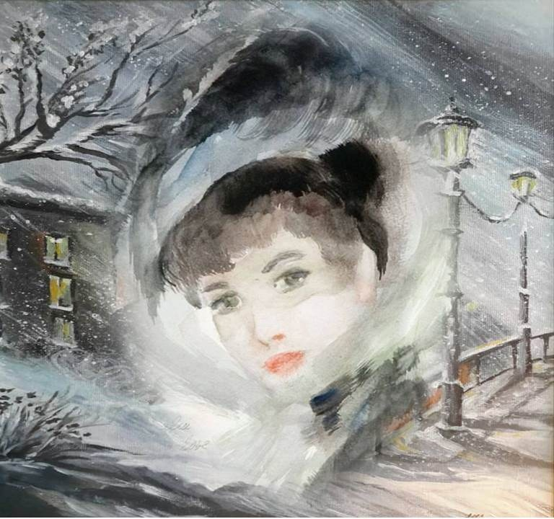
Звучит «Разлука» М.И.Глинки.
После студент читает стихотворение И.А.Бунина «Печаль ресниц, сияющих и чёрных», после чего преподаватель говорит о том, что это стихотворение написано в эмиграции и было случайно обнаружено, о высокой оценке произведения К.Г.Паустовским.
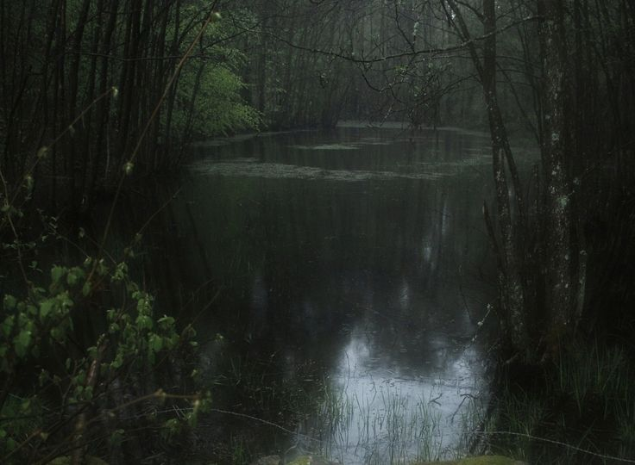
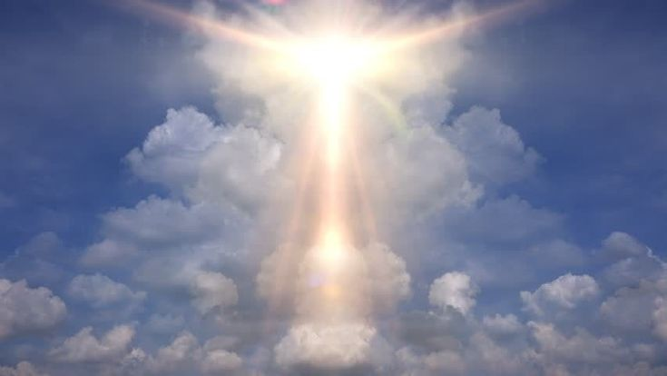
Далее преподаватель читает самое скорбное произведение Б.Л.Пастернака «Нобелевская премия» и рассказывает о том, что случилось с поэтом, о неприглядном поступке Хрущёва
Звучит Седьмая симфония Л. ван Бетховена.
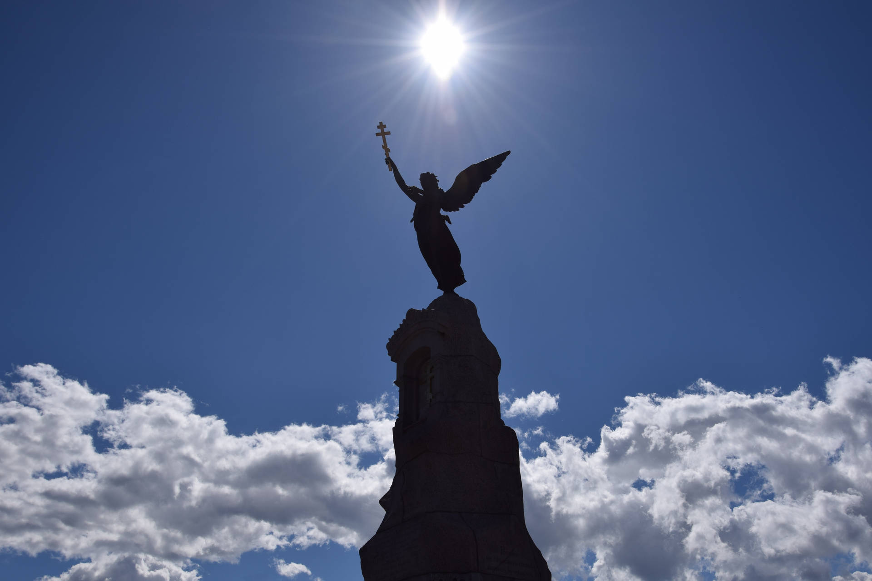
Часть завершается послание в будущее Б.Л.Пастернака, выраженном в его произведении «Быть знаменитым некрасиво…». Преподаватель говорит о звучание произведения даже в советском фильме.
Часть тринадцатая «Размышление о Вечном»
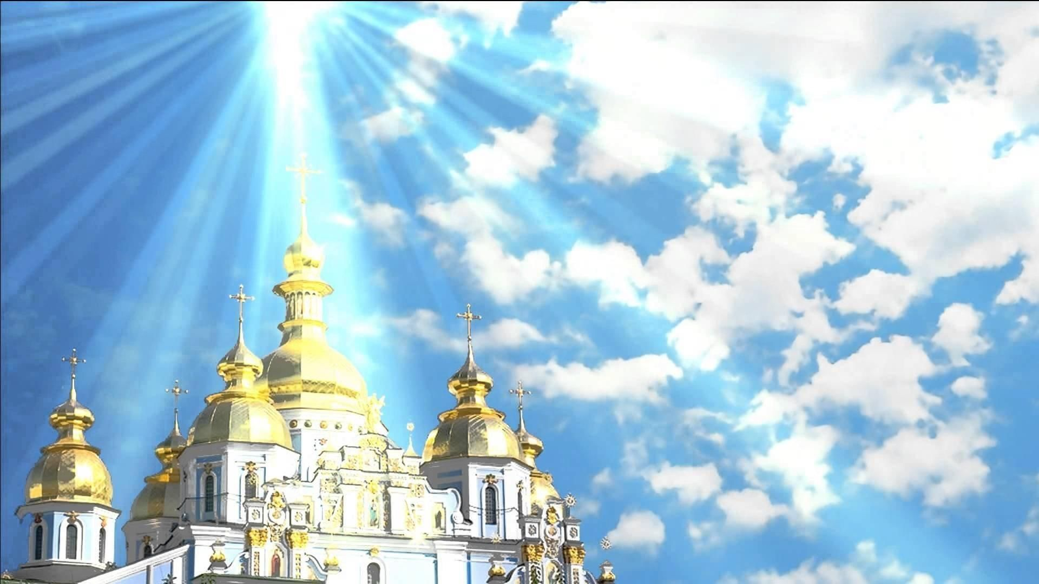
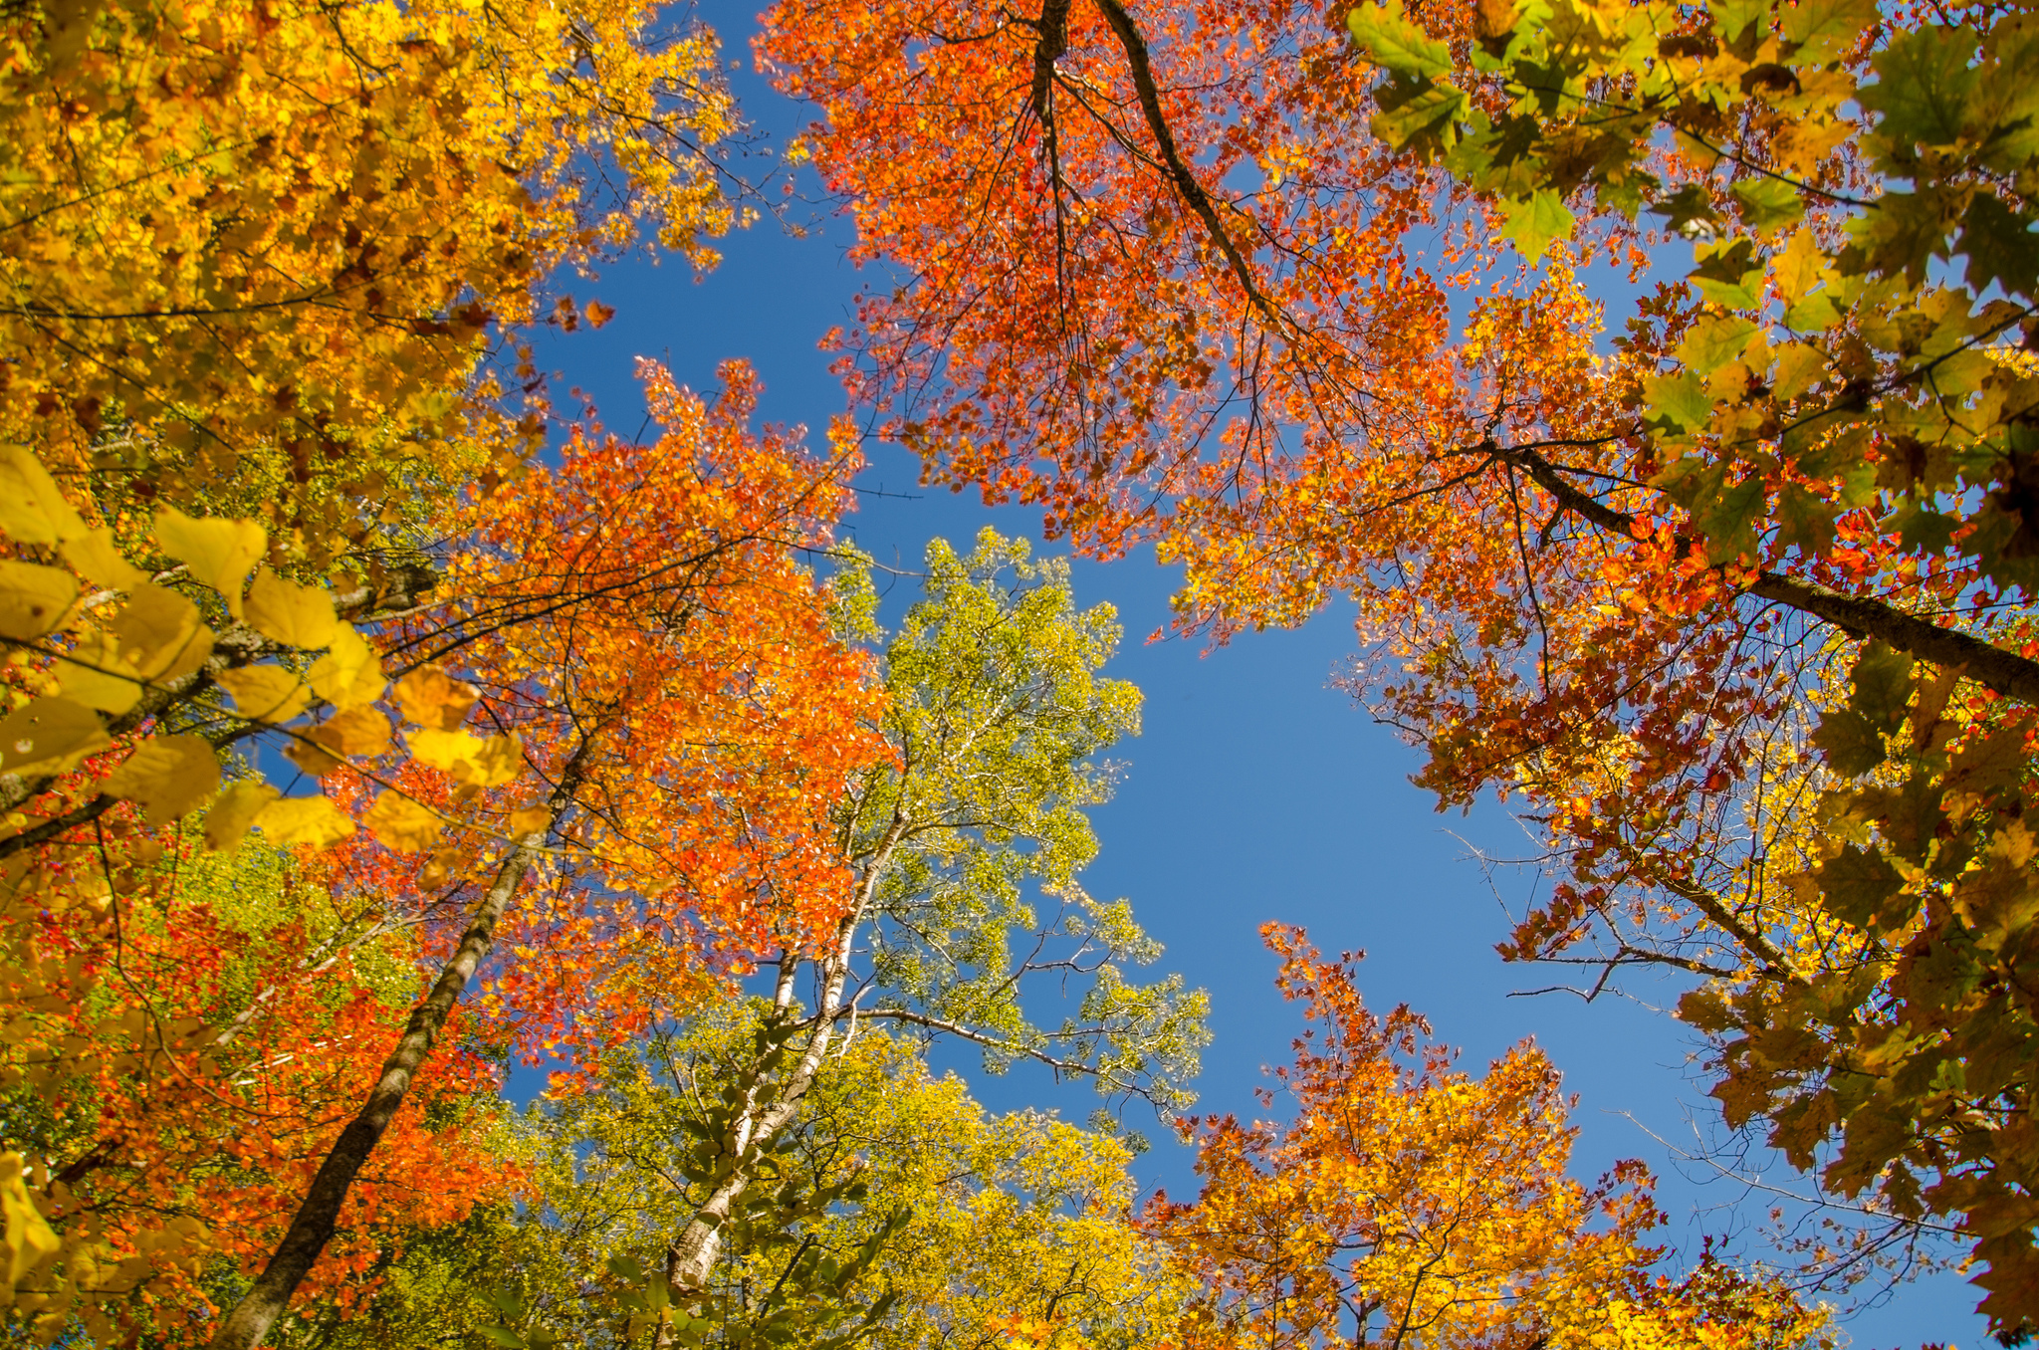
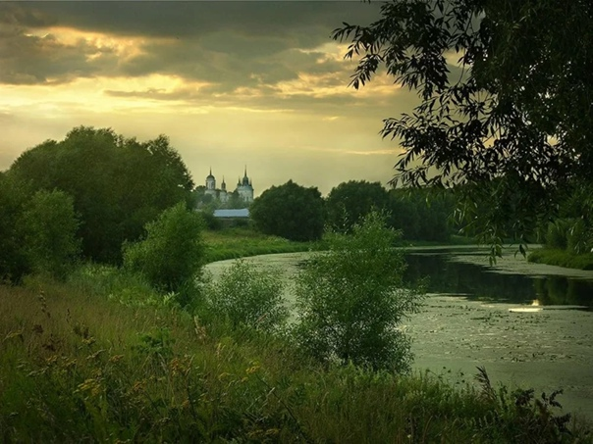
Эту часть начинают студенты чтение произведений И.А.Бунина: «Вечер» и «О радость красок».

Тему продолжает преподаватель, читая стихотворение Гиппиус З.Н. «В дыму зелёном ивы…», посвящённое И.А.Бунину «Крылатое». Преподаватель говорит, что З.Н.Гиппиус поняла видение природы И.А.Бунина.
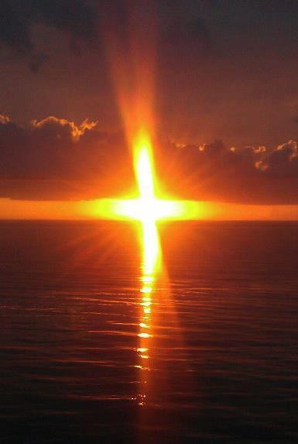
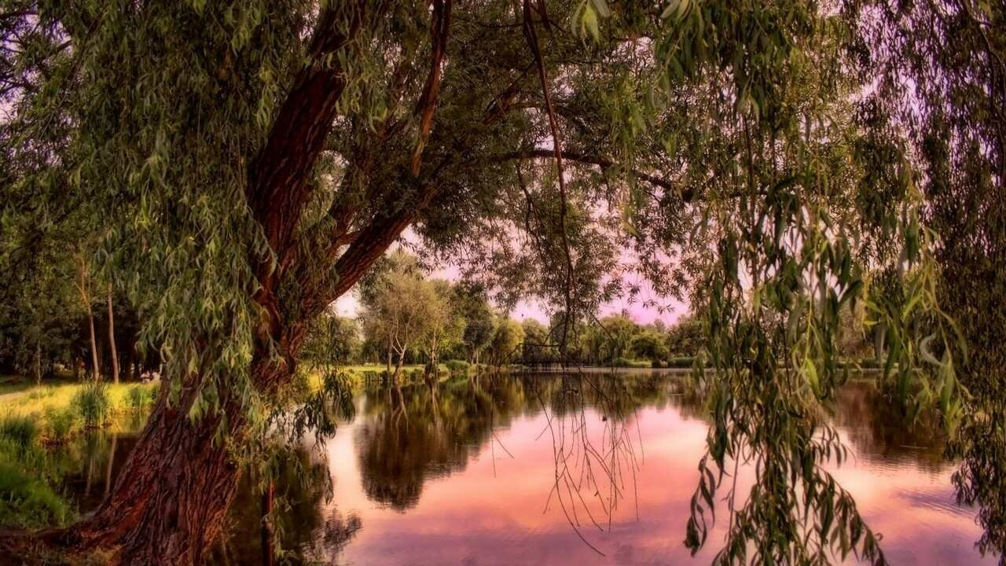
Звучит отрывок из оратории Г.Ф.Генделя. «Мессия»

Часть четырнадцатая «Взгляд в вечность»
Студенты читают произведения И.А.Бунина: «Как дым пожара туча шла…», «Свет незакатный» и «Настанет день – исчезну я».
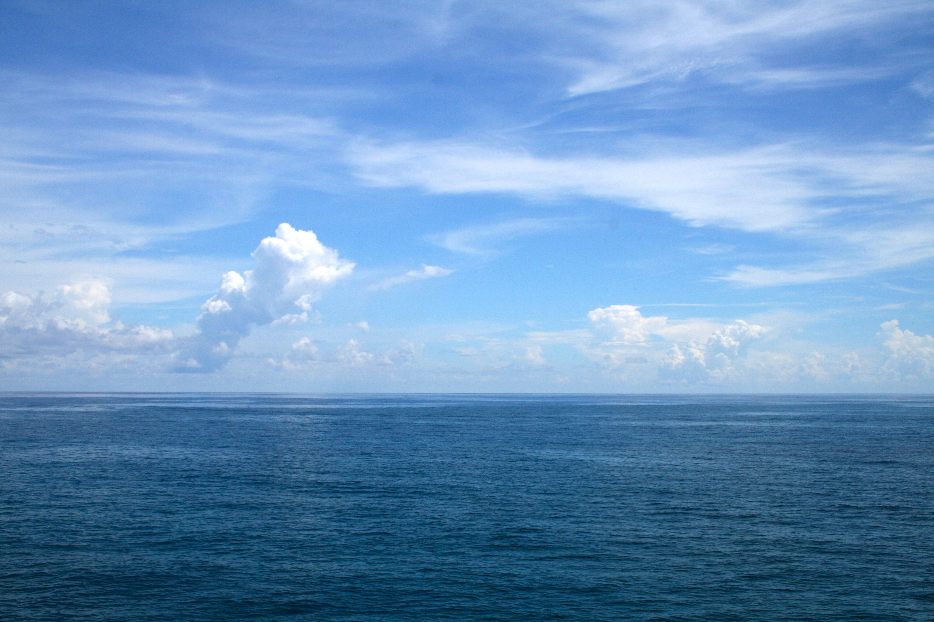
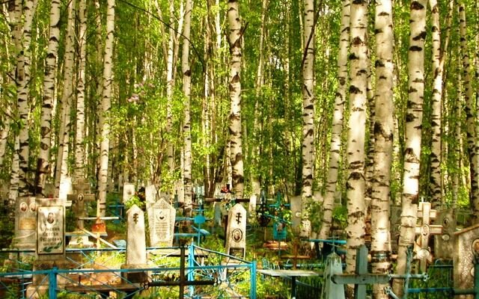
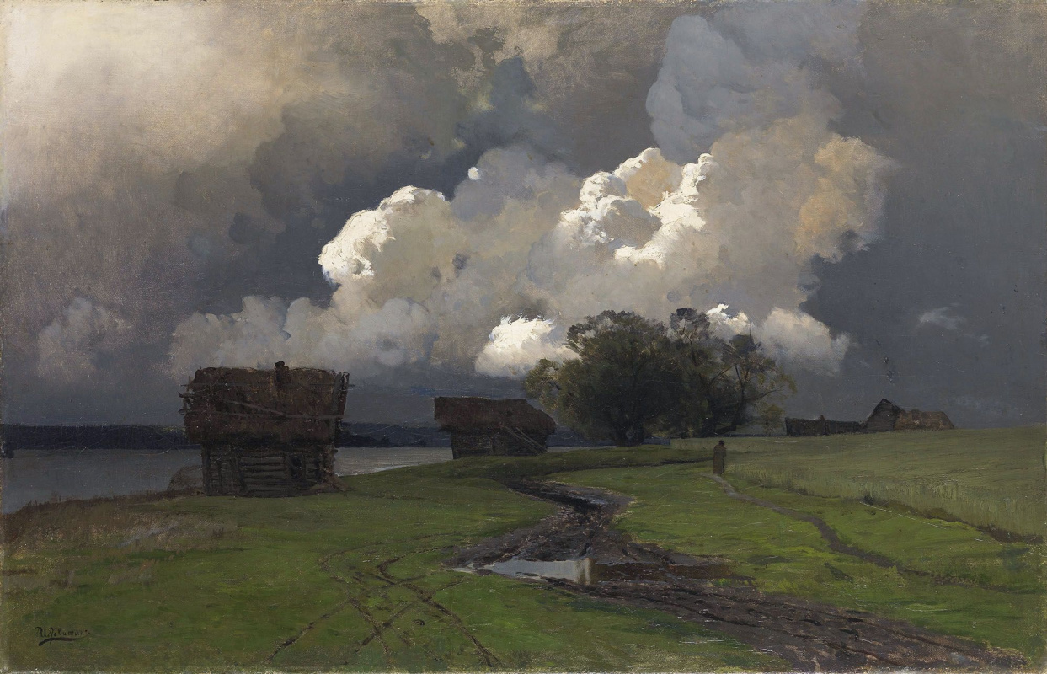
Преподаватель говорит, что эти произведения были созданы незадолго до вынужденной эмиграции, что «Свет незакатный» - название сборника, что это – одно из немногих произведений, имеющих название, что мировидение, выраженное в последних строках, присуще писателю и в рассказах.
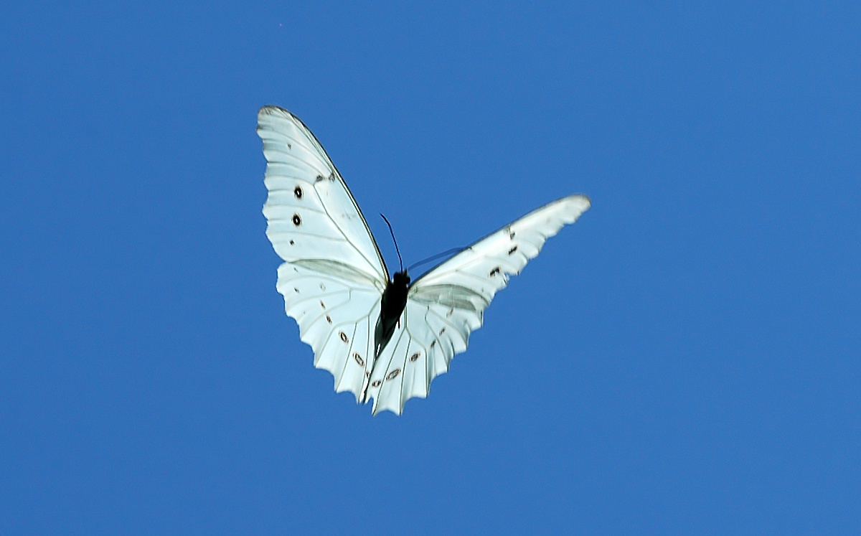
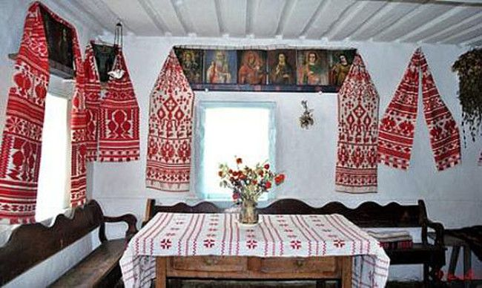

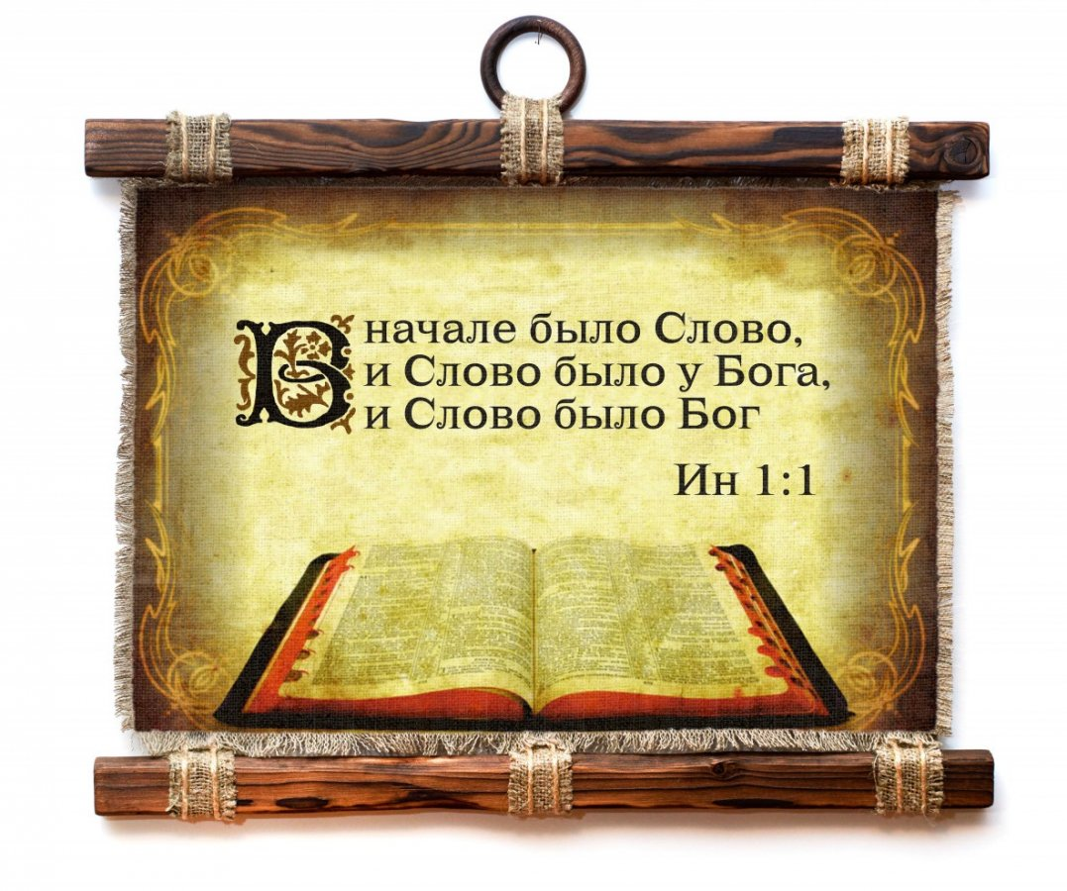
Часть пятнадцатая
«Над временем и пространством»
Близясь к завершению, преподаватель читает произведение И.А.Бунина «Слово» и говорит о Слове как о вечном Образе о словах Евангелиста Иоанна. И о том, что произведение было написано уже в годы Первой Мировой войны.
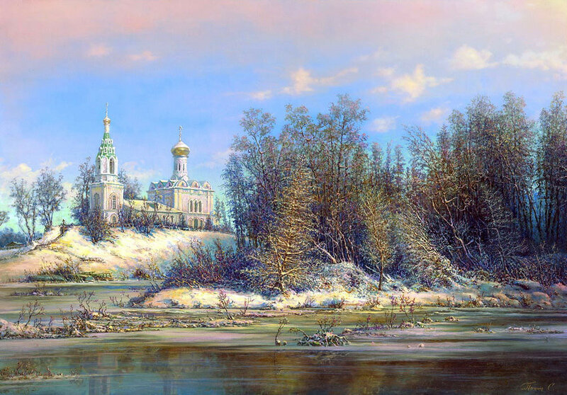
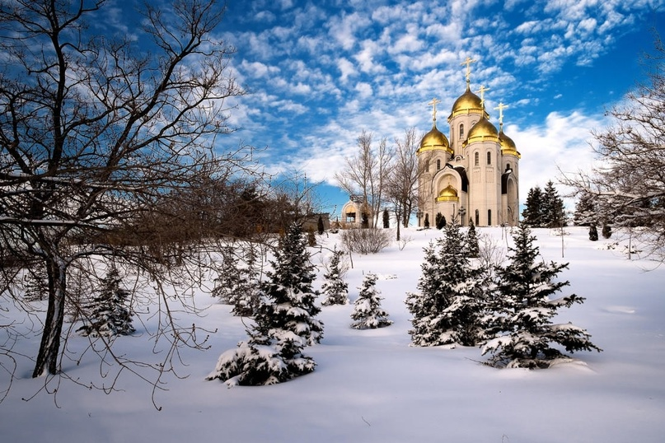
После преподаватель читает последнее произведения Б.Л.Пастернака: «Единственные дни».
Звучит Симфония А. Вивальди.
Преподаватель говорит, что симфония как жанр во время жизни композитора ещё не сформировалась. Произведение напоминает менуэт. Но слово «симфония» имеет и другое значение.
Далее в исполнении преподавателя звучат шедевры И.А.Бунина: «И цветы, и шмели…», «Псалтирь».
Преподаватель говорит о духовной традиции русского народа - читать Псалтирь над усопшими. И что читали всегда близкие родственники,
что говорит о духовном начале семьи.
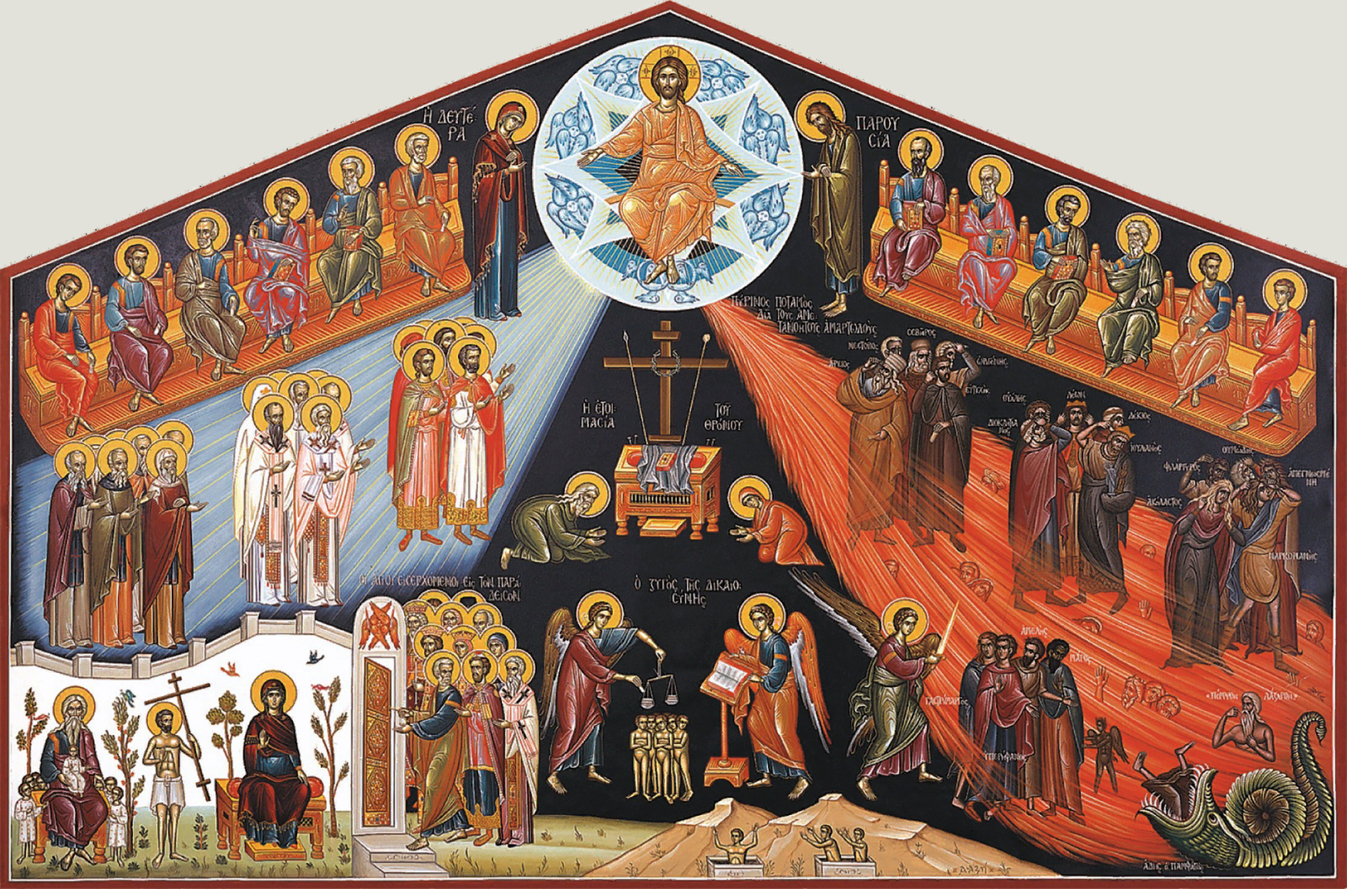
Звучит отрывок из оратории И.С.Баха «Страсти по Матфею» - финал
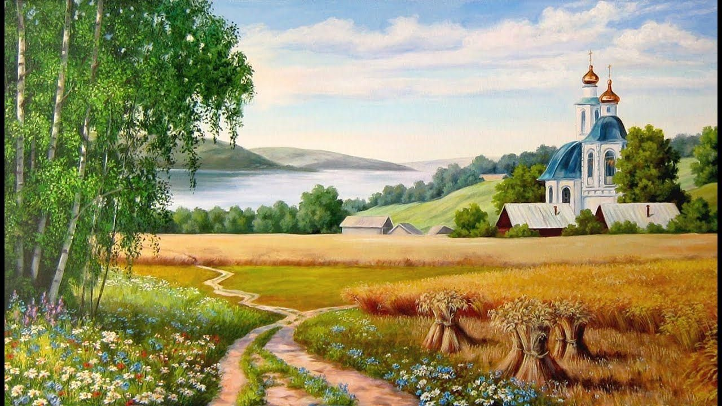
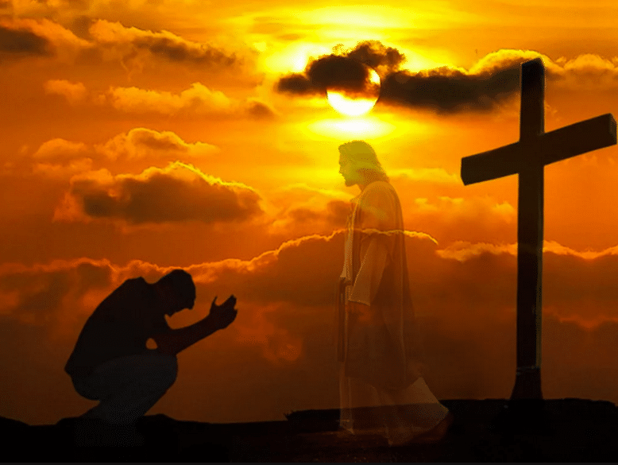
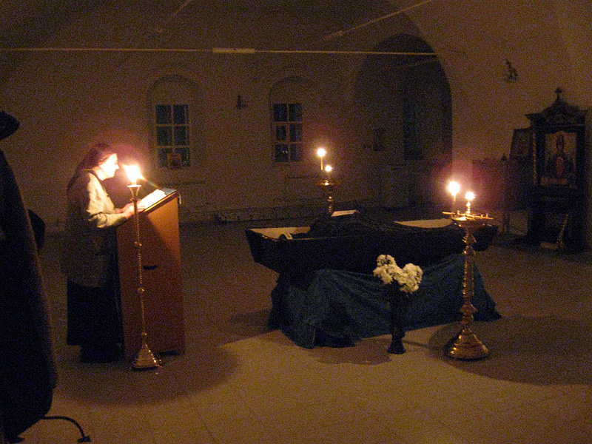

Постскриптум
Преподаватель читает стихотворение Н.М.Рубцова «Звезда полей».
Преподаватель говорит о преемственности русской поэзии, о том, что в творчестве Н.М.Рубцова поэзия чудом сохранила духовное начало – потому что родился поэт в годы «безбожной» пятилетки.
А ещё о том, что этот образ – Звезда Вифлеема, Звезда Рождества! А ныне Рожественский Пост - приготовление к одному из Главных Праздников.
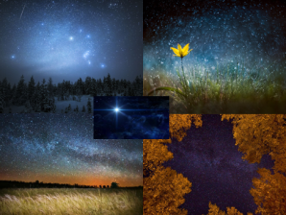
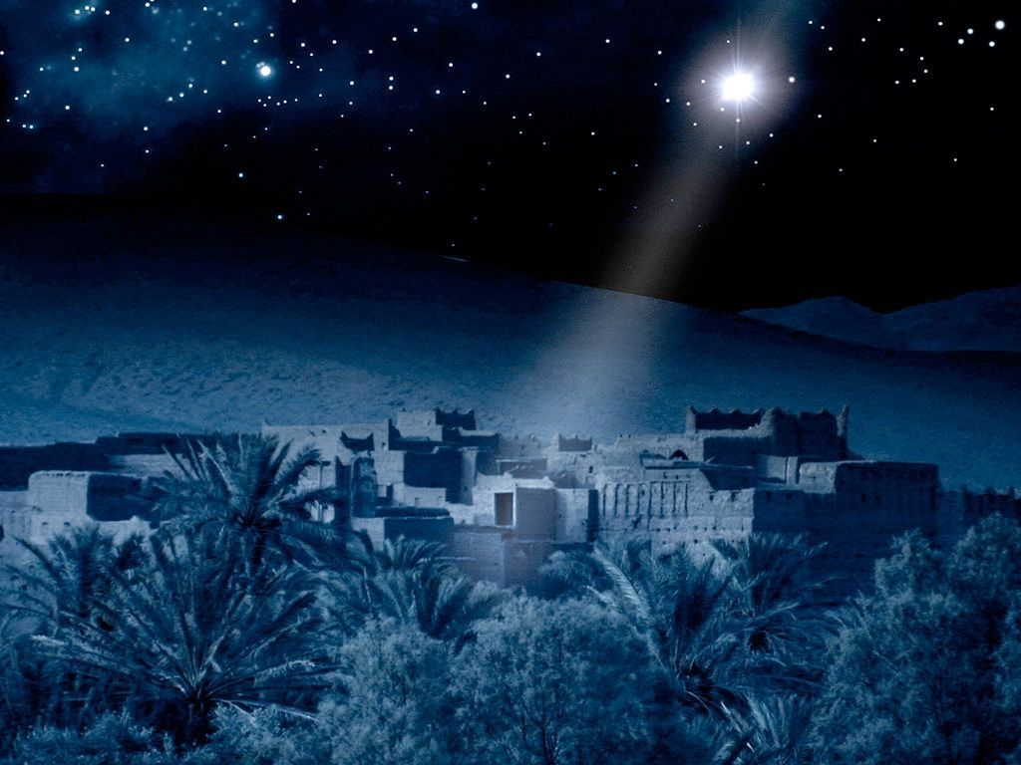
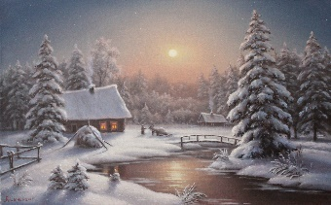

(Чтение произведений сопровождается слайдами, которые представлены в разработке)

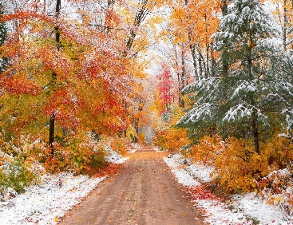
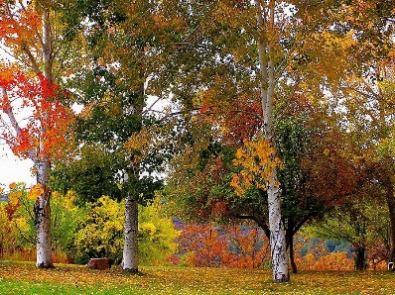
Сокращённый вариант
Часть первая:
«Загадочная осенняя пора»
Преподаватель читает стих. И.А.Бунина «Ветер осенний в лесах подымается».
Звучит 1 концерт Ф. Шопена.
Тему продолжают студенты, читающие стихотворения И.А.Бунина: «Листопад»,
Преподаватель говорит, что Иван Алексеевич Бунин - первый лауреат Нобелевской премии. И хотя получил он премию за рассказы, сам себя всегда считал поэтом. О том, что как поэт Серебряного века не относился ни к одному направлению, а просто писал прекрасные стихи, похожие на маленькие жемчужины, и что большинство его стихов без названия. Поэт продолжал лучшие традиции русской поэзии.
А после кто-то из студентов читает стихотворение Б.Л.Пастернака «Осенний лес». Преподаватель говорит об особенности произведений Б.Л.Пастернака о природе, о том, что поэт – тоже лауреат Нобелевской премии. Но об этом несколько позже.
Программу снова продолжают стихи И.А.Бунина: «Шумели листья, облетая, лес заводил осенний вой…».
Преподаватель говорит об особом восприятии природы в детстве.
Далее снова звучат произведения И.А.Бунина: «Тропами потаёнными».
Преподаватель говорит о том, И.А.Бунин писал стихи до конца своих дней, но всё-таки большинство лучших его произведений было написано до вынужденного отъезда из России, до 1918 года.
Первую часть завершает стихотворение Б.Л.Пастернака «Золотая осень»
Часть вторая: «Тайны зимней природы»
Вторую часть начинает стих. Б.Л.Пастернака «Иней» в исполнении студента.
Продолжают тему стихи И.А.Бунина: «Первый снег», «Первый утренник…», «Морозное дыхание метели», «Леса в жемчужном инее…», «Ночью в полях, под напевы метели…», «Ночь и даль седая, в инее леса…», «Хризантемы» в исполнении студентов.

Звучит 1 часть концерта А. Вивальди «Зима».
После зимние размышления продолжает стих. Б.Л.Пастернака «Снег идёт» в исполнении преподавателя
В это время звучит ноктюрн Ф. Шопена.
Преподаватель говорит о том, что эти произведения звучали как песни в советских фильмах благодаря авторитету и культуре режиссёров.
Часть третья «Рождество Христово»
Преподаватель читает отрывок из рассказа И.А.Бунина «Геннисарет» о Вифлееме.
Тему продолжает студент чтением стих. И.А.Бунина: «Новый Завет».
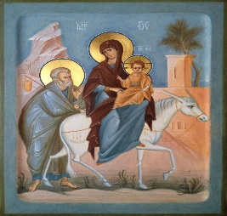
После преподаватель рассказывает о бегстве Святой семьи в Египет, когда царь Ирод искал души Младенца, чтобы убить, о встрече с разбойниками, о том, что среди них был тот, кто впоследствии будет распят по правую руку Спасителя. Далее студент читает стих. И.А.Бунина «Бегство в Египет».
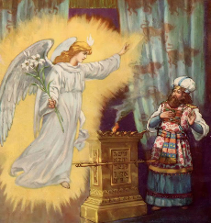
А после преподаватель говорит о том, как события Священного Писания «помещались» на русскую почву, и о рождественском вертепе, разыгрывая который, люди, как правило, молодые ходили по домам. И о том, как обязательно в финале Ангел срубал голову царю Ироду.
Эта часть завершается чтением двух отрывков стихотворения Б.Л.Пастернака «Рождественская Звезда»
Один отрывок читает студент, а другой преподаватель.
После преподаватель читает знаменитое произведение о Рождественской Звезде И.А.Бродского как преемственность разных времён. К тому же у И.А.Бродского следующий год тоже юбилейный.
Во время чтения преподавателя звучит Хор из Рождественской оратории И.С.Баха
Часть четвёртая «Февраль – преддверие весны»
Эта часть начинается чтением знаменитого произведения Б.Л.Пастернака «Зимняя ночь», более известного как «Свеча горела на столе…» - произведение читает преподаватель
Чтение сопровождается Адажио Ф. Шуберта.
Тему продолжают студенты чтением произведений Б.Л.Пастернака «Февраль. Достать чернил и плакать» и И.А.Бунина «Ещё и холоден, и сыр февральский воздух…»

Часть пятая
«Весеннее пробуждение и Воскресение Христово»
Словно «продолжает» мысли и образы предыдущего произведения продолжает стихотворение И.А.Бунина «Раскрылось небо голубое»
В апреле Главный наш Праздник – Воскресение Христово.
Потому один из лучших студентов начинает эту часть стихотворением И.А.Бунина «Христос Воскрес».
Часть шестая «Образ Храма»
Преподаватель напоминает о том, что все так или иначе должны знать, а после продолжает программу чтение стихотворения И.А.Бунина «Новый Храм».
В это время негромко звучит духовный концерт «С нами Бог» В.Н.Зиновьева.
После прочтения звучание делают несколько громче.
Далее студенты читают произведения И.А.Бунина «Под орган душа тоскует…» и «Любил я в детстве сумрак в храме…».
Преподаватель говорит об искусстве разных конфессий и о духовном единстве.
После прочтения первого произведения звучит органный концерт И.С.Баха, а после второго – «Свете тихий».
Часть завершается чтение стихотворения И.А.Бунина «Звёзды горят над безлюдной пустыней…» в исполнении студента.
Часть седьмая
«Троица и русская берёза, рассвет и радуга»
Студенты читают произведения И.А.Бунина: «Русская берёза», «Всё темней и кудрявей берёзовый лес зеленеет…» и «Троица».
После в исполнении студента звучит произведение И.А.Бунина «Две радуги». Преподаватель говорит о том, что в произведении русского мыслителя Е.Н.Трубецкого радуга названа «воротами в небо».

Часть восьмая «Природа, говорящая «почти словами человека» и воспоминания детства»
Студент читает стихотворение Б.Л.Пастернака: «Тишина»
Преподаватель говорит об особом восприятии природы лирическим героем Б.Л.Пастернака
Тему продолжает стихотворение И.А.Бунина «Детство» в исполнении
В случае необходимости преподаватель объясняет незнакомые слова.
Часть девятая «Удивительный, таинственный образ вечера и воспарившая душа.
Студент читает произведение И.А.Бунина о наступившем вечере «Месяц задумчивый, полночь глубокая…» а после другой студент читает стихотворение того же автора «Шире, грудь, распахнись для принятия чувств…».
Часть десятая «На земле и над нею»
В исполнении студентов звучит произведение И.А.Бунина «Нет солнца», но светлы пруды» и знаменитое произведение Б.Л.Пастернака «Когда разгуляется».

Часть одиннадцатая «О сути творчества»
В этой, тоже короткой части, звучат стихи Б.Л.Пастернака в исполнении преподавателя: «О знал бы я, что так бывает…» и «Гамлет».
Звучит Адажио Т. Альбинони.

Часть двенадцатая «Русская трагедия и послание в будущее»
В этой части преподаватель читает стихотворение И.А.Бунина «У птицы есть гнездо» и говорит о том, что этим произведением И.А.Бунин попрощался с Россией навсегда.
Звучит «Разлука» М.И.Глинки.
После студент читает стихотворение И.А.Бунина «Печаль ресниц, сияющих и чёрных», после чего преподаватель говорит о том, что это стихотворение написано в эмиграции и было случайно обнаружено, о высокой оценке произведения К.Г.Паустовским.
Далее преподаватель читает самое скорбное произведение Б.Л.Пастернака «Нобелевская премия» и рассказывает о том, что случилось с поэтом, о неприглядном поступке Хрущёва
Звучит Седьмая симфония Л. ван Бетховена.
Часть завершается послание в будущее Б.Л.Пастернака, выраженном в его произведении «Быть знаменитым некрасиво…». Преподаватель говорит о звучание произведения даже в советском фильме.
Часть тринадцатая «Размышление о Вечном»
Эту часть начинают студенты чтение произведений И.А.Бунина: «Вечер» и «О радость красок».

Тему продолжает преподаватель, читая стихотворение Гиппиус З.Н. «В дыму зелёном ивы…», посвящённое И.А.Бунину «Крылатое». Преподаватель говорит, что З.Н.Гиппиус поняла видение природы И.А.Бунина.
Звучит отрывок из оратории Г.Ф.Генделя. «Мессия»
Часть четырнадцатая «Взгляд в вечность»
Студенты читают произведения И.А.Бунина: «Как дым пожара туча шла…», «Свет незакатный» и «Настанет день – исчезну я».
Преподаватель говорит, что эти произведения были созданы незадолго до вынужденной эмиграции, что «Свет незакатный» - название сборника, что это – одно из немногих произведений, имеющих название, что мировидение, выраженное в последних строках, присуще писателю и в рассказах.

Часть пятнадцатая
«Над временем и пространством»
Близясь к завершению, преподаватель читает произведение И.А.Бунина «Слово» и говорит о Слове как о вечном Образе о словах Евангелиста Иоанна. И о том, что произведение было написано уже в годы Первой Мировой войны.
После преподаватель читает последнее произведения Б.Л.Пастернака: «Единственные дни».
Звучит Симфония А. Вивальди.
Преподаватель говорит, что симфония как жанр во время жизни композитора ещё не сформировалась. Произведение напоминает менуэт. Но слово «симфония» имеет и другое значение.
Далее в исполнении преподавателя звучат шедевры И.А.Бунина: «И цветы, и шмели…», «Псалтирь».
Преподаватель говорит о духовной традиции русского народа - читать Псалтирь над усопшими. И что читали всегда близкие родственники,
что говорит о духовном начале семьи.
Звучит отрывок из оратории И.С.Баха «Страсти по Матфею» - финал

Постскриптум
Преподаватель читает стихотворение Н.М.Рубцова «Звезда полей».
Преподаватель говорит о преемственности русской поэзии, о том, что в творчестве Н.М.Рубцова поэзия чудом сохранила духовное начало – потому что родился поэт в годы «безбожной» пятилетки.
А ещё о том, что этот образ – Звезда Вифлеема, Звезда Рождества! А ныне Рожественский Пост - приготовление к одному из Главных Праздников.

(Чтение произведений сопровождается слайдами, которые представлены в разработке)

